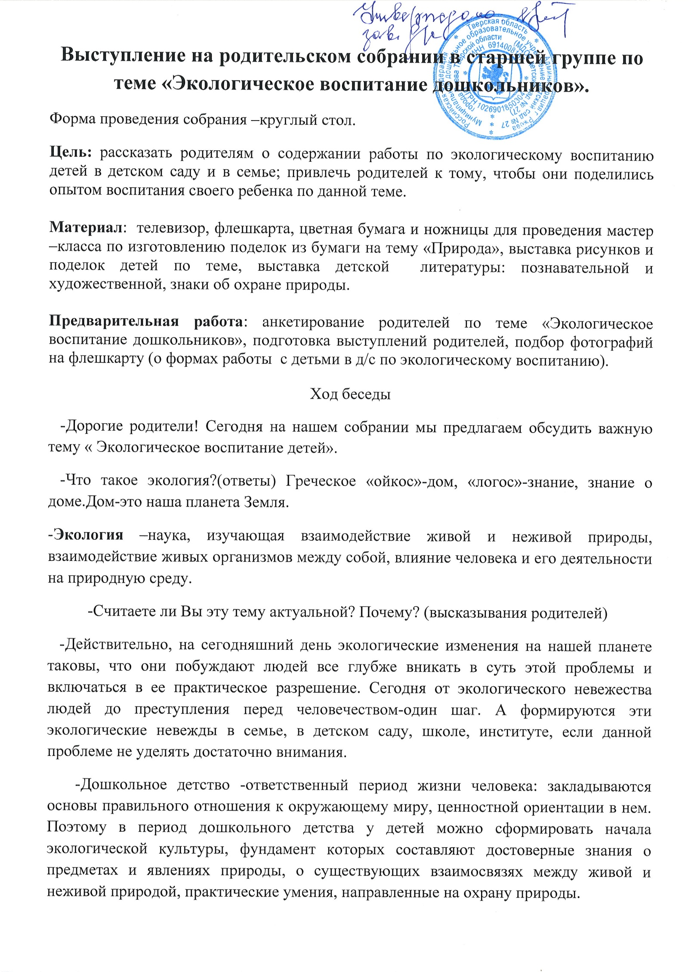
Бережное отношение к природе, осознание важности ее охраны необходимо специально воспитывать у детей с ранних лет. Иначе можно наблюдать различные отклонения у детей в отношении к природе: пассивность(дети своим поведением не наносят вред и ущерб природе, но и не проявляют по собственной инициативе необходимой заботы о животных и растениях), встречаются дети, которые бережно относятся к какому-либо ограниченному кругу предметов и явлений природы ближайшего окружения (уголок природы, участок д/с), иногда дети наносят ущерб природе из-за недостаточной осведомленности(собирают в коробочку насекомых, составляют букетики из цветущей земляники, обрывают бутоны растений для «угощения» куклам и пр.), некоторые дети потребительски относятся к природе, особенно дикой: собирая чернику, затаптывают ее кустики, вырывают с корнем цветущие растения, грибы и т.д., наконец, встречаются дети, способные жестоко относиться к животным: они могут бить собак, мучить кошек, голубей, топтать дождевых червей, муравьев. Часто дети относят к категории «вредных» растения и животных, внешний вид которых кажется непривлекательным. Например, дождевые черви. Дети бывают к ним очень жестоки и топчут их, когда увидят. А ведь про этих животных можно рассказать много интересного! Почему они называются дождевыми, как передвигаются, что уносят в норки, какую пользу приносят.
Таким образом, мы видим, что начинать экологическое воспитание детей надо с детства. Итак, давайте попробуем определить содержание экологического воспитания детей (предложения родителей):
-воспитание любви к природе, бережного к ней отношения
--расширять преставления о предметах и явлениях природы (о растениях и животных), о существующих взаимосвязях между живой и неживой природой, правилах поведения в природе
-развивать познавательные интересы, наблюдательность

Воспитание бережного отношения к природе возможно лишь тогда, когда дети будут располагать хотя бы элементарными знаниями о ней, овладеют несложными способами выращивания растений, ухода за животными, научатся наблюдать природу, видеть ее красоту. На этой основе формируется любовь детей к природе, родному краю, Родине.

Детям нужно обязательно читать книги о природе. Книги помогают привлечь внимание детей к природе, лучше воспринять наблюдаемый объект, пробудить в душе чувства.
-Какие книги о природе читаете своим детям вы? (высказывания)

Частью экологического воспитания является и отношение к себе, как к части природы, понимание ценности жизни и здоровья и их зависимости от состояния окружающей среды. Поэтому одной из главных задач в нашей работе является сохранение и укрепление здоровья детей. Обязательным является проведение физкультурных занятий, прогулок, утренней зарядки, мероприятий по закаливанию детей. Также мы обучаем детей элементарным приемам самомассажа, проводим занятия о строении организма человека, проводим беседы о том, как заботиться о здоровье.
-А теперь мы предлагаем Вам поделиться опытом: как Вы воспитываете у своего ребенка любовь и заботливое отношение к природе и своему здоровью, развиваете интерес ребенка к природе? (Григорьева Ю.Н.; Егорова А.П.Ю, Шакирова И.Ю.)
-Подумайте, что можно вместе с детьми делать для охраны природы (конкретные дела в природе на даче, около дома, в д/с)?
(Озеленение участка, двора –посадка деревьев, кустов, цветов; подкормка птиц, уборка территории)

-Давайте узнаем, как мы сами, взрослые, относимся к природе (общие результаты анкет родителей):
В чем нужна родителям помощь? (какие знания давать детям, как проводить наблюдения за погодой, как знакомить с правилами поведения в природе, какую практическую деятельность в природе можно осуществить с детьми, как содержать животных, растения).
Как знакомить с правилами поведения в природе:
Психологи подметили, что если в формулировке правила содержится отрицание (Не рви, не топчи, не разоряй), то такие правила дети усваивают долго и с трудом, поскольку отрицание угнетающе действует на кору головного мозга. Правило должно направлять активность детей в нужное русло, а не просто прекращать нежелательные действия. Раскрывая содержание правила, мы должны подчеркнуть его моральный смысл (Например: «В лесу говори тихо, громким разговором, криком можно спугнуть птиц, животных». Или: «Если ты случайно нашел гнездо птицы в кустах или на земле –сразу отойди. Иначе птицы могут покинуть гнездо. По твоим следам гнездо могут найди хищники и разорить его».

-Важно помнить, что дошкольнику свойственна подражательность, в силу которой он заимствует образцы поведения, легко поддается внешним влияниям. Ребенок может подражать как положительным, так и отрицательным поступкам, поскольку критическое мышление развито у него недостаточно. Дети подражают поведению взрослых в природе, их поступкам, отношению к животным, растениям.Под влиянием взрослого у детей появляется желание сделать что -то хорошее для других, для растений и животных.
Взрослые, которые с умыслом или невольно ранят детские души жестоким отношением к природе, наносят вред делу воспитания гуманности у детей, травмируют их незрелую психику.
-Поэтому мы советуем вам показывать ребенку на собственном примере доброе отношение к природе, если вы хотите, чтобы он вырос человеком.

Работа в кружке «Почемучка»: дети узнали много нового и интересного (как появляется цветок, кто такие насекомые, о превращениях воды, о воздухе –невидимке, что такое вулкан, зачем животным хвосты, как зимуют дикие животные в лесу и многое др.). В подготовительной группе работу кружка продолжим.
В работе кружка и в свободное время использовали такие книги (выставка).

-На прогулке мы наблюдаем за состоянием погоды. Отмечаем в календаре природы условными значками. Затем данные анализируем, сравниваем, обобщаем.
-Делаем книжки –самоделки, с помощью которых также закрепляем знания детей о природе (демонстрация книжек –самоделок).

В д/с с детьми проводятся различные мероприятия по формированию экологической культуры: занятия, экскурсии, беседы, чтение познавательной литературы, экологические праздники, досуги, дидактические игры, работа в уголке природы, труд в природе, экспериментирование, рассматривание картин о природе, оформление гербариев, наблюдения, оформление альбомов, книжек-самоделок и др. В группе создана развивающая среда для групповой и индивидуальной работы с детьми: уголок природы, мини-лаборатория для экспериментов, познавательная и художественная литература, дидактические игры экологического содержания, альбомы с иллюстрациями животных и растений и др.

Формы работы по развитию познавательного интереса детей к природе:
-просмотр фотографий с флешкарты

-Предлагаем Вам поучаствовать в выставке рисунков о природе (совместное семейное творчество) к 5 июня –дню защиты окружающей среды.
-В августе в нашей группе пройдет экологический праздник для детей.

-Сколько всего интересного и необычного таит в себе окружающий мир! Даже взрослый человек, который многое знает, может открыть для себя что –то новое. Давайте посмотрим, на все ли вопросы мини –викторины вы сможете ответить.

Мини –викторина для родителей:
У кого уши на ногах? (у кузнечика)
Есть ли у комаров зубы? (есть, около 22)
Можно ли назвать паука насекомым? (нет, у него 8 лап)
У кого самый чуткий нос? (у бабочки)
Чемпион по скорости роста среди деревьев? (эвкалипт)
Когда появляются детеныши у белок, лисиц? (в мае)
Самое сладкое дерево наших лесов? (липа)
Кит –рыба или животное? (самое большое млекопитающее животное)
Кто спит вниз головой? (летучая мышь)
Трава от 99 болезней? (зверобой)
На следу каких хищных зверей нет когтей? (кошка, рысь)
Слепыми или зрячими рождаются зайчата? (зрячими)
Назовите самую большую ягоду на земле (арбуз)
Какая птица выводит птенцов зимой? (клест)
Пингвин –птица или нет? (птица)

Решение родительского собрания:
В детском саду и в семье формировать у детей экологически правильное поведение в природе, быть для ребенка примером, образцом; использовать разнообразные формы экологического воспитания для развития детей.

-А теперь просим Вас ответить на несколько вопросов (в письменной форме):
1.Была ли для вас актуальной тема, которую мы сегодня с вами обсуждали (экологическое воспитание дошкольников)?
2.Узнали ли Вы что –то новое для себя по воспитанию у детей основ экологии?
3.Понравилось ли вам форма проведения собрания? Что больше всего понравилось?

-Спасибо за участие в собрании! До новых встреч!

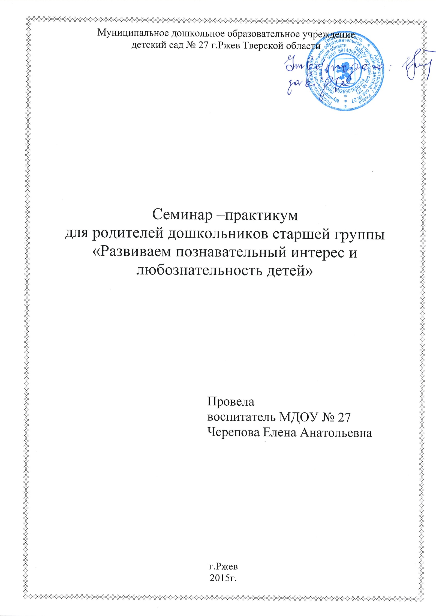
Цель: повышать педагогическую культуру родителей; познакомить родителей с приемами развития познавательных интересов детей при ознакомлении с природой.

Участники: родители, воспитатель.

Материал: картинки, изображающие ситуации для разбора, презентация «Развиваемся и растем в д/с».

Ход семинара

Вступление:
-Уважаемые родители! Через год наши дети пойдут в школу. К ребенку, поступающему в школу, предъявляются определенные требования: он должен быть готов как физически и эмоционально, так и интеллектуально. Поэтому большое внимание должно быть уделено развитию познавательных интересов детей.

-Одним из сильных факторов, способствующих интеллектуальной активности детей, является природа. Природа –мощный стимулятор развития ощущений, восприятия, внимания, эмоциональных переживаний.

Интерес ведет человека к познанию, которое начинается с удивления. В свою очередь удивлением для дошкольников может быть окружающая действительность, являющаяся источником пробуждения познавательных интересов.

Ребенка старшего дошкольного возраста, у которого развит познавательный интерес, характеризует желание задавать вопросы и способность находить на них ответы. Такой ребенок склонен к экспериментированию и активной поисковой деятельности.

Развитие любознательности, потребность узнать новое –одна из задач воспитания дошкольника, подготовки его к обучению в школе. Познавательный интерес –это один из ведущих мотивов, побуждающих детей к знаниям, к учению.

-Сегодня мы постараемся понять, как нужно развивать познавательные интересы и любознательность детей.

-Для этого я хочу предложить вам для разбора следующие ситуации:

Практическая часть:
Родители делятся на 2 группы и каждая получает задание –разобрать ситуацию, предложить свои варианты решения.

Ситуация для первой группы:
а)«Находясь на прогулке в лесу пятилетний Павлик увидел красивую бабочку с оранжевыми крылышками. Мама не знала, как она называется, а сын очень хотел узнать…

-Как вы поступите на месте матери? (варианты родителей)

Одним из вариантов скорей всего будет тот ответ, который предполагался в решении этой ситуации
…(Мама предложила сыну внимательно ее рассмотреть и запомнить внешний вид. «Дома мы посмотрим в книге и узнаем ее название» -сказала она).

Обсуждение по вопросам:

-Правильно ли поступила мать?

-Следует ли всегда сразу отвечать на все вопросы детей?

-Чему способствовала мать постановкой такой задачи?
(Поощрение любознательности, развитие наблюдательности).

-Как вы считаете, можно ли ловить бабочек и других насекомых?
(Ловить нельзя, а рассмотреть, а потом отпустить можно).
-Какие черты характера можно воспитать в детях, наблюдая за насекомыми?
(Доброту, внимательность, наблюдательность, усидчивость).

Ситуация для второй группы:

б)«Саша, помогая бабушке ухаживать за земляникой в саду, заинтересовался тем, как из цветков получаются ягоды. Бабушка…

-Как вы поступите на месте бабушки? (варианты родителей)

Вариант решения ситуации
…(предложила мальчику понаблюдать за образованием плодов земляники. Она обратила внимание внука на то, как появилась завязь, как она стала расти, меняться по форме и окраске»).

Обсуждение по вопросам:

-Нужно ли предлагать маленьким детям наблюдения и уход за растениями сада и огорода? Что это дает?
(Удовлетворение познавательного интереса, развитие любознательности, у ребенка сложилось элементарное представление о росте и развитии растения, что поможет ему в дальнейшем при изучении ботаники в школе).

-Как вы считаете, если ребенок будет принимать участие в трудовой деятельности вместе со взрослыми на огороде и в цветнике, будет ли он проявлять жестокость по отношению к растениям и животным, людям?

-Принимают ли участие в уходе за растениями сада и огорода ваши дети? Какое? (высказывания родителей)

-Детей 6-7 лет можно привлекать к выполнению посильной работы в огороде (длительность работы до 20 мин).

-Считаете ли вы, что такая работа с детьми будет способствовать воспитанию любви к природе родного края, стремлению беречь ее?

-Можно ли относиться к природе, как средству воспитания в человеке прекрасного?

Просмотр презентации «Развиваемся и растем в детском саду» -о формах работы по данной теме с детьми в детском саду.

Вопросы родителей.

Заключительная часть:
-Итак, ребенок должен стремиться к получению новых знаний, то есть он должен быть любознательным. Учеными доказано, что познавательная активность не есть свойство, присущее возрасту и развивающееся само по себе. Ее развитие требует целенаправленной работы с детьми.

-Желаем вам успехов в подготовке вашего ребенка к школе!
Спасибо за внимание!

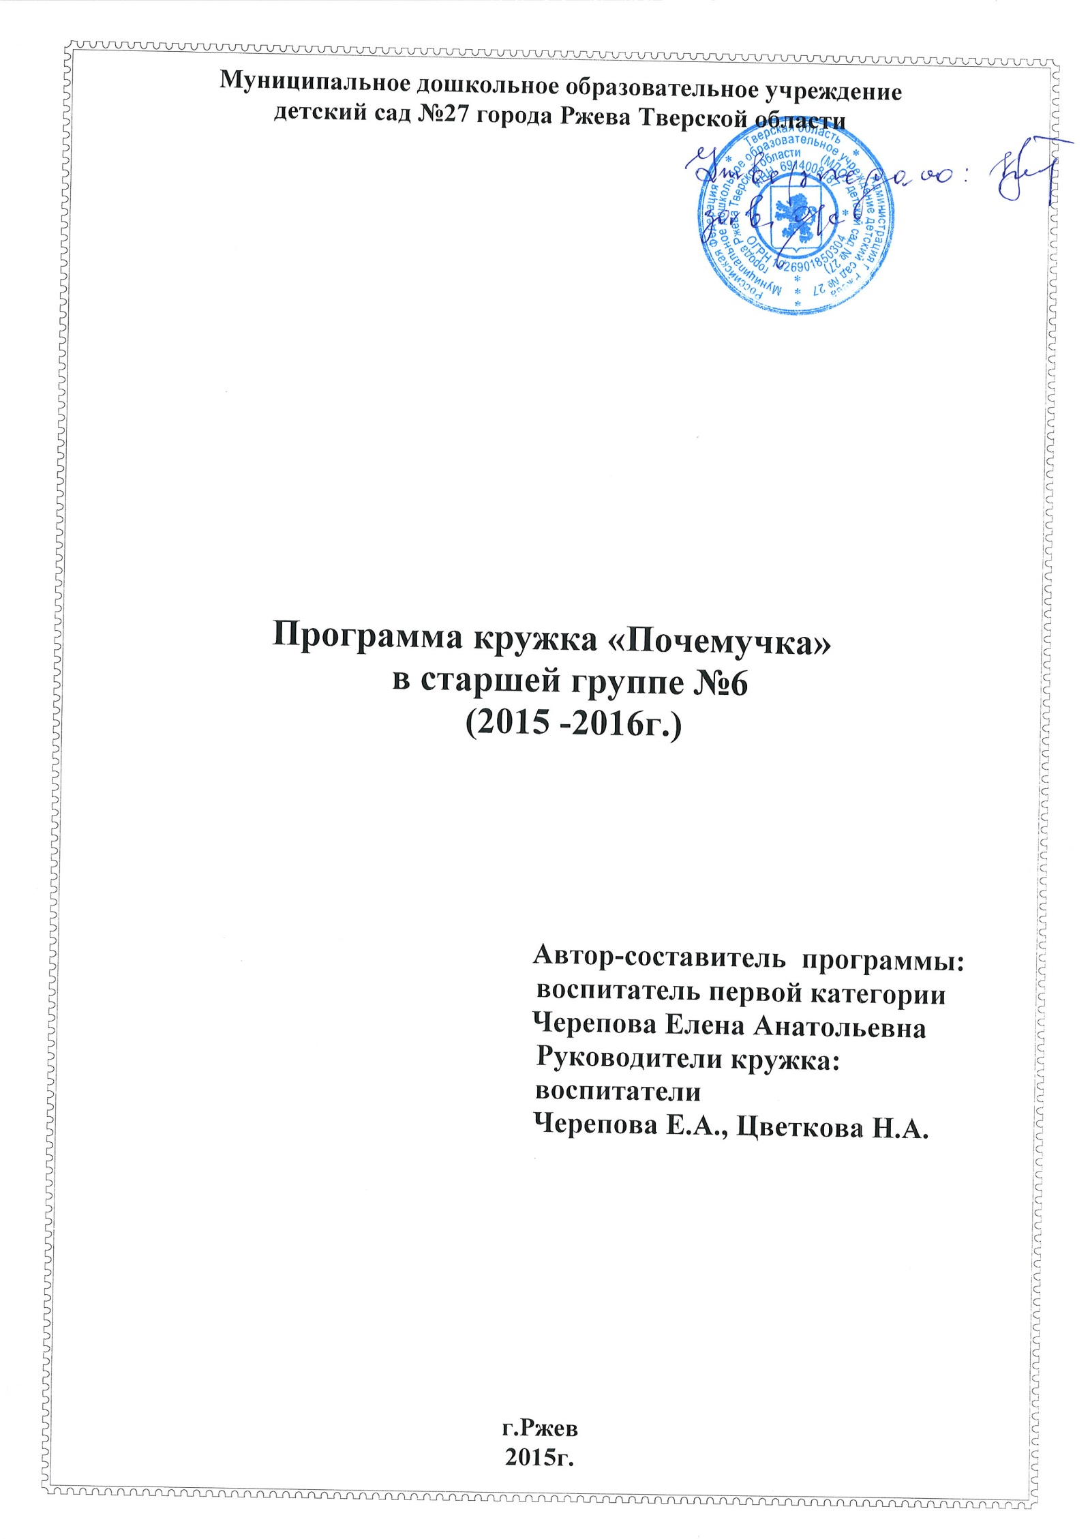

Пояснительная записка

Актуальность программы:
Сильным фактором, способствующим интеллектуальной активности детей, является природа. Природа –мощный стимулятор развития ощущений, восприятия, внимания, эмоциональных переживаний.
Интерес ведет человека к познанию, которое начинается с удивления. В свою очередь удивлением для дошкольников может быть окружающая действительность, являющаяся источником пробуждения познавательных интересов.
Ребенка старшего дошкольного возраста, у которого развит познавательный интерес, характеризует желание задавать вопросы и способность находить на них ответы. Такой ребенок склонен к экспериментированию и активной поисковой деятельности.
Развитие любознательности, потребность узнать новое –одна из задач воспитания дошкольника, подготовки его к обучению в школе. Познавательный интерес –это один из ведущих мотивов, побуждающих детей к знаниям, к учению. Учеными доказано, что познавательная активность не есть свойство, присущее возрасту и развивающееся само по себе. Ее развитие требует целенаправленной работы с детьми. Поэтому выбранная тема является очень актуальной.

Цель работы кружка:
Создать условия для развития познавательного интереса у детей при изучении объектов природы.
Задачи:
Расширять и систематизировать элементарные естественнонаучные и экологические представления детей; формировать стремление к исследованию объектов природы; развивать навыки постановки элементарных опытов и умения делать выводы на основе полученных результатов; формировать умение находить причинно –следственные связи в природных явлениях; развивать способность понимать и любить природу; развивать интеллектуальные способности, любознательность.

Организация деятельности кружка:
Кружок проводится 1 раз в неделю во вторую половину дня в 15:30-15:55 продолжительностью 25 минут. Программа кружка рассчитана на один год работы с детьми старшей группы.
Методы и приемы работы, используемые для реализации работы кружка: беседа, рассказ, наблюдение, исследовательская деятельность, экспериментальная деятельность, труд в природе, целевые прогулки, проведение акций, чтение художественных произведений, дидактические игры, рассматривание картин, использование ИКТ.

Предполагаемые результаты работы с детьми.
Повысится интерес детей к объектам живой и неживой природы; вопросы детей будут носить познавательный характер; повысится уровень экологической воспитанности детей; стремление к исследованию объектов природы, дети научатся делать элементарные выводы, устанавливать причинно -следственные связи; будут бережно относиться к природе.

Тематическое планирование работы кружка

Кол-во занятий по теме | Тема занятия | Цели занятия
Сентябрь
1 | Что бывает после цветов? (целевая прогулка к цветнику). | Закрепить знания детей о том, что живое растение растет и меняется, после цветов появляются семена; уточнить представление об основных частях растения (корень, стебель, лист, цветок), об их роли в жизни растения; собрать с детьми семена растений.
1 | Что нам осень подарила? Что растет на грядке? | Закрепить знания детей об овощах и фруктах.
1 | Кто такие птицы? | Активизировать знания детей о внешнем виде и повадках птиц, развивать интерес к птицам, желание охранять их.
1 | Почему некоторые птицы улетают осенью? | Формировать умение находить причинно –следственные связи в природных явлениях, расширять представление детей о перелетных птицах.
Октябрь
1 | Как появляется птица? | Уточнить представление детей о том. Как появляются птицы, как они развиваются.
1 | Почему дятла прозвали лесным доктором? Что такое кузница дятла? | Познакомить детей с образом жизни дятла, развивать интерес к птицам, воспитывать желание их охранять.
1 | Что растет в лесу? | Уточнить представления детей о растениях леса, воспитывать бережное отношение к лесу.
1 | Как обнаружить воздух? Какой воздух? | Познакомить детей со способами обнаружения воздуха, с его значением для всего живого, дать понятие о том, что чистый воздух необходим для здоровья человека, воспитывать отрицательное отношение к факторам, загрязняющим воздух.
1 | Как появляется лягушка? | Уточнить представление детей об образе жизни лягушки.
Ноябрь
1 | Что мы знаем о белке? | Уточнить знания детей об образе жизни белки.
1 | Для чего надо выполнять правила поведения в природе? | Уточнить знание детьми правил поведения в природе, воспитывать бережное к ней отношение.
1 | Почему собак называют четвероногими друзьями человека? | Формировать у детей представление о том, что собака –умное, домашнее животное, поэтому люди используют их на разных службах, воспитывать интерес к этим животным, умение правильно обращаться с ними.
1 | Что мы знаем о рыбах? | Уточнить знания детей об особенностях внешнего вида рыб, позволяющих им приспосабливаться к жизни в окружающей среде, установить возможность дыхания рыб в воде, подтвердить знания о том, что воздух есть везде.
Декабрь
1 | Зачем нужно помогать зимующим птицам?  Акция «Покормите птиц зимой». | Систематизировать знания детей о зимующих птицах, воспитывать бережное отношение к пернатым, желание помогать им и охранять.
1 | Как звери в лесу зимуют? | Обогащать знания детей о жизни диких животных в лесу зимой, развивать умение устанавливать связь между зимними условиями жизни и приспособленностью зверей к ним.
1 | Как узнать ель и сосну? (целевая прогулка) | Закреплять у детей умение отыскивать ель и сосну среди знакомых деревьев, называть характерные особенности их строения, учить сравнивать живую ель (сосну) с искусственной, учить различать еловую и сосновую шишки, показать, что находится в шишках ели и сосны (семена), учить рассматривать их и сравнивать.
1 | Как мы можем помочь нашей елочке? (природоохранная акция «Зеленая елочка –живая иголочка») | Уточнить знания детей о том, что ель-живое дерево, воспитывать сочувствие к живым деревьям, бережное отношение к природе, предложить детям нарисовать плакаты в защиту живых елей.
Январь
1 | Какая вода? | Закреплять представления детей о воде, ее свойствах, развивать интерес к экспериментальной деятельности, учить бережному обращению с водой.
1 | Как из воды сделать цветные льдинки? | Закрепить знание о том, что вода прозрачная, бесцветная, сквозь нее видны предметы; показать, что вода может быть разноцветной, если в нее добавить краску; о том, как из воды можно получить лед и сделать цветные украшения для кустов на участке.
1 | Какие цветные льдинки? Как лед превращается в воду? | Продолжать знакомить детей со свойствами воды (на морозе замерзает и становится льдом, лед твердый, не льется, как вода, принимает форму сосуда, хрупкий; в тепле лед тает и превращается в воду, цветной лед становится цветной водой)
Февраль
1 | Во что может превратиться вода? | Расширять представления детей о разных состояниях воды, познакомить с тем, как образуются снег и лед в природе; что такое пар и когда его можно увидеть.
1 | Что такое айсберг? | Закреплять знания детей о разных состояниях воды, познакомить с тем, как образуются айсберги в природе.
1 | Как человек охраняет природу? | Развивать представление о том, как человек способствует сохранению и восстановлению природы, воспитывать доброе, ответственное отношение к природе
1 | Что нужно для того, чтобы вырос зеленый лук? | Вызвать у детей познавательный интерес к выращиванию лука в разных условиях, учить создавать ситуацию опыта, развивать наблюдательность, умение замечать изменения в росте растений, учить сравнивать причину и следствие, правильно строить суждения и делать выводы.
Март
1 | Зачем животным нужны хвосты? | Дать детям представление о приспособлении строения животных к среде обитания, о строении отдельных органов (хвоста), учить строить умозаключения.
1 | Почему лес называют домом для многих жильцов? | Уточнить и расширить имеющиеся представления детей о лесе и его обитателях, показать взаимосвязь и взаимодействие живых организмов леса, развивать интерес к жизни лесных обитателей, воспитывать бережное отношение к лесу.
1 | Какие бывают кошки? | Уточнить представление детей о разных кошках (домашних и диких), сравнить их, найти, чем все они похожи.
1 | Как появляется бабочка? | Уточнить представление детей о том, как появляются бабочки, закрепить знание об образе их жизни.
Апрель
1 | Какие бывают гнезда у птиц? | Познакомить детей с тем, что у разных птиц -разные гнезда, выявить некоторые особенности образа жизни птиц весной, развивать интерес к птицам, воспитывать бережное, заботливое отношение к ним.
1 | Как растения путешествуют? Зачем семенам крылышки, одуванчику «парашютики», а репейнику –крючки? | Выявить взаимосвязь строения плодов со способом их распространения, развивать интерес к растительному миру, воспитывать заботливое к нему отношение.
1 | Как появляется цветок? | Закрепить знания детей о том, что цветы появляются из семян при определенных условиях (почва, вода, воздух, тепло), выделить циклы развития растения: семя, росток, растение, цветок, плод, семя.
1 | Как живет крот под землей? | Дать детям представление об особенностях внешнего строения и поведения крота, его приспособленности к подземному образу жизни.
1 | Почему цветы мать –и- мачехи так называются? Чем этот цветок отличается от одуванчика? | Формировать умение узнавать это растение, развивать наблюдательность, умение замечать особенности листьев, стебля, подвести детей ктому, почему цветок так называется, учить сравнивать мать-и-мачеху и одуванчик.
Май
1 | Какая наша черепаха? | Уточнить представления детей о жизни черепахи, о ее приспособленности к условиям жизни в природе.
1 | Кто такие насекомые? | Уточнить представление детей о том, кого относят к насекомым, о разнообразии насекомых, об их внешнем виде, рассказать об образе жизни некоторых из них, развивать интерес к ним, воспитывать доброе отношение.
1 | Может ли цветок обойтись без насекомых? | Познакомить детей с тем, какую роль играют насекомые в жизни растений, с тем, что было бы, если бы насекомые вдруг исчезли.
1 | Где растет одуванчик? (целевая прогулка). | Уточнить знание детьми цветка, умение находить его по листьям, форме соцветия, развивать умение замечать изменения в состоянии растений в связи с погодой (солнечной, дождливой).

Всего: 37 ч.

Технические средства обучения: использование ПК для просмотра презентаций, коротких познавательных фильмов и развивающих мультфильмов о природе; аудиодиски с голосами птиц, звуков природы.
Результаты применения программы (оценка педагогом эффективности).
Список литературы:

- Николаева С.Н. Методика экологического воспитания в детском саду: Работа с детьми средних и старших групп детского сада: Книга для воспитателей детского сада / -М.: Просвещение – 1999.
- Кобзева Т.Г., Холодова И.А., Александрова Г.С.. Организация деятельности детей на прогулке. Старшая группа/ – Волгоград: Учитель, 2011.
- Виноградова Н.Ф., Куликова Т.А./ «Дети, взрослые и мир вокруг» М., Просвещение, 1993г.
- Веретенникова С.А. Ознакомление дошкольников с природой /Пособие для воспитателей д/с –М., Просвещение, 1973г.
- Горькова Л.Г, Обухова Л.А., Занятия по экологическому воспитанию дошкольников» -М., 2004г.
- Пособие «Детям о природе. Экология в играх» / -М., 2003г.
- Ковинько Л.В. «Секреты природы –это так интересно!» /М., 2004г.
- Танасийчук В.Н. «Почемучкины книжки» - М., Издательство «Малыш» 1990г.
- Художественная литература для детей: А.Михайлов, В.Чаплина, В.Максимов, В.Бианки, Б.Павлов, А.Тумбасов, Ю.Дмитриев, Г.Скребицкий; энциклопедии для детей.
- В.Танасийчук «Экология в картинках» М., Детская литература 1989г.

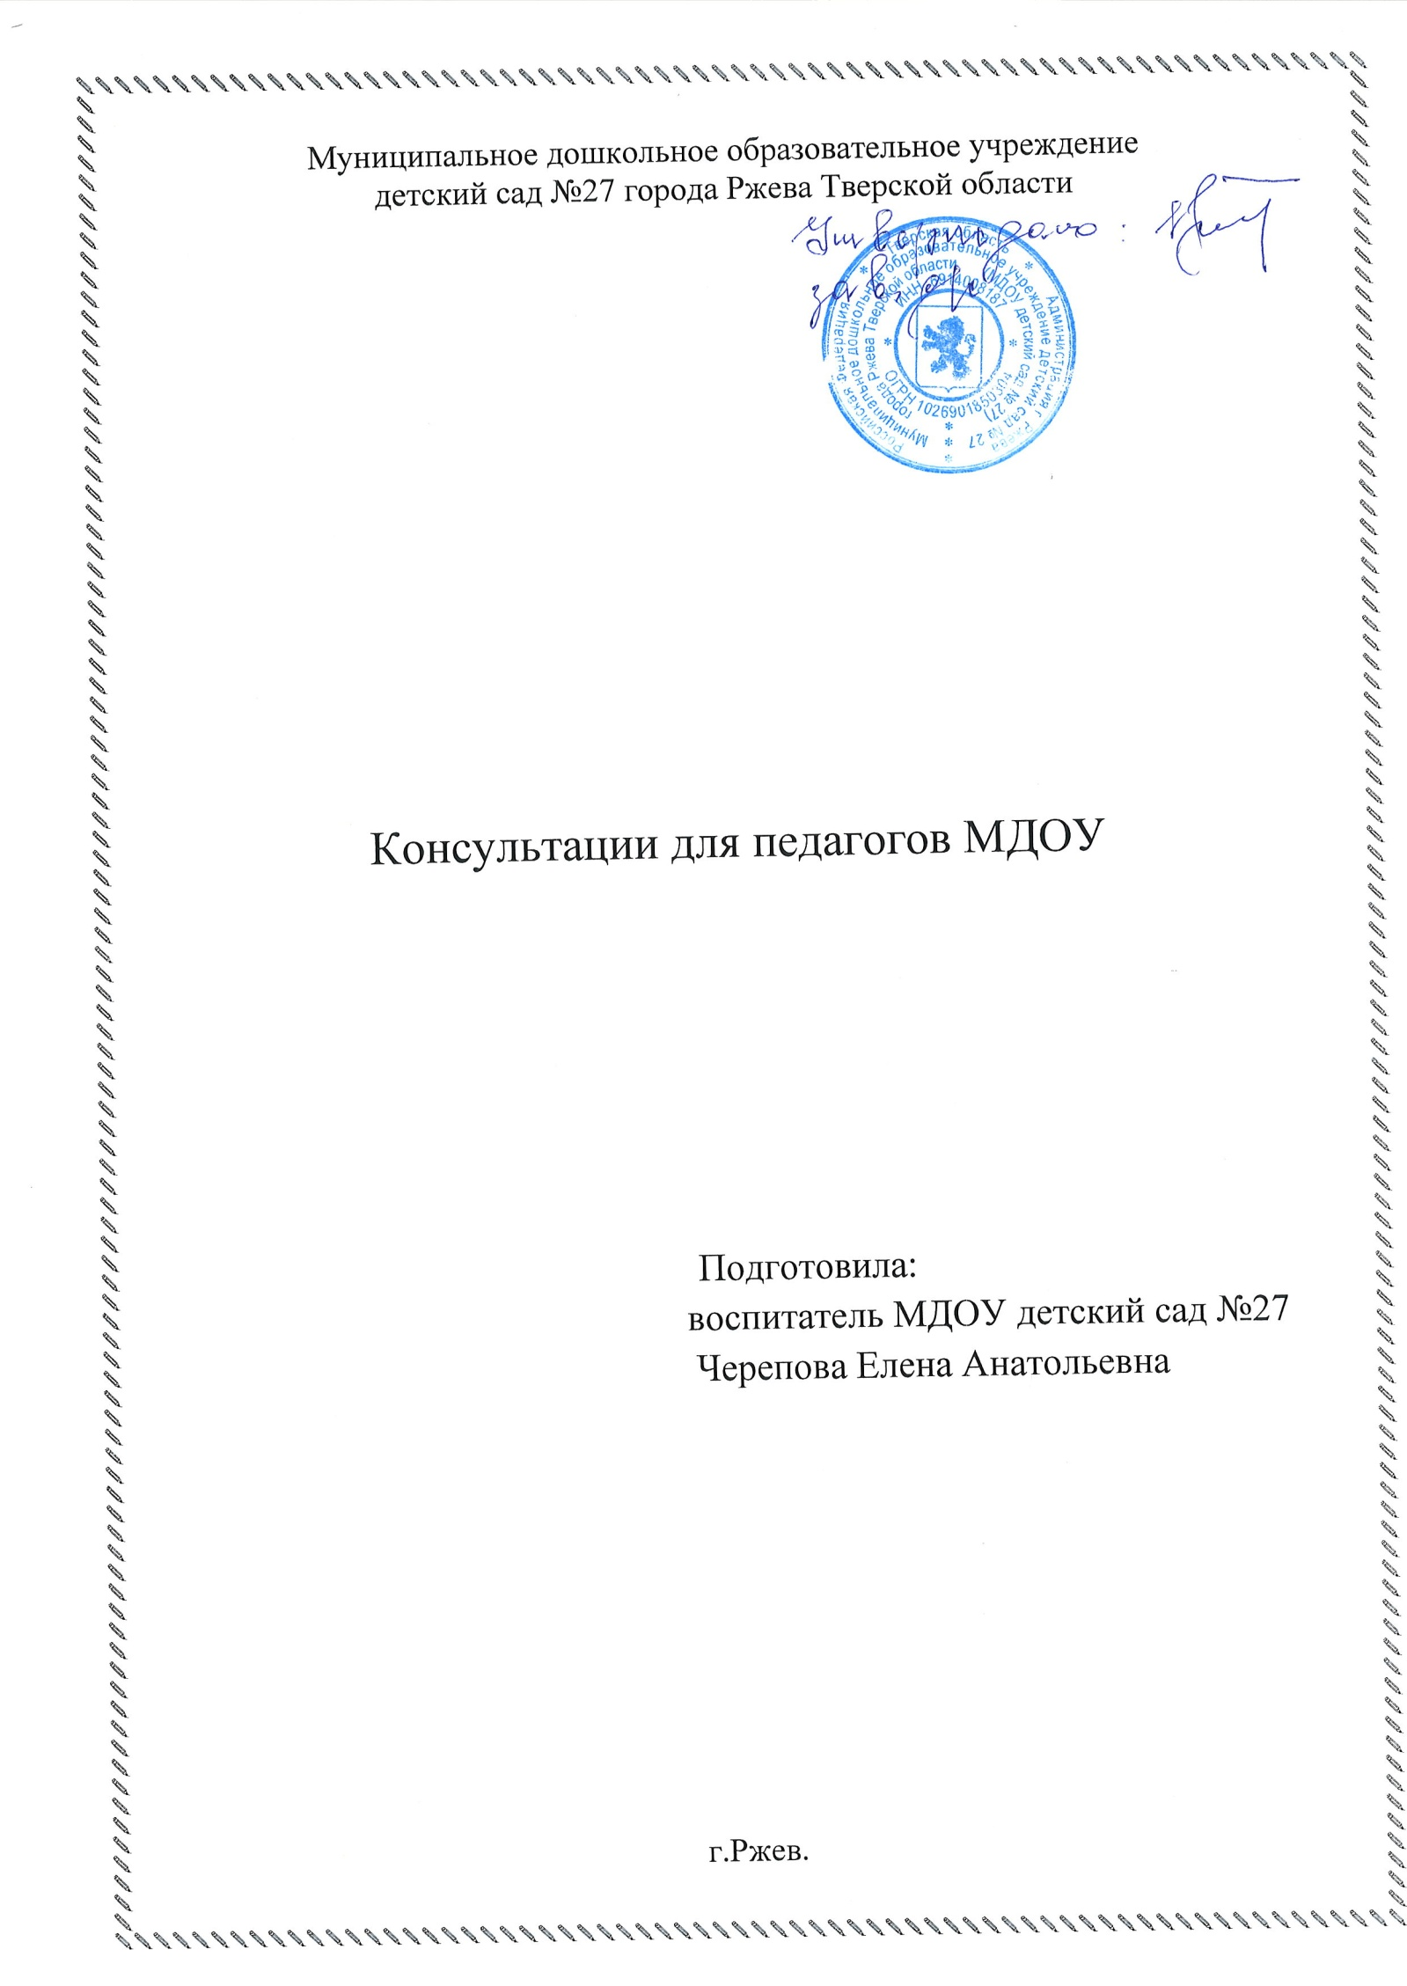

Как наблюдать с детьми за погодой и работать с календарем природы?

Работа с детьми старшего дошкольного возраста
Что дает умение ребенка наблюдать за погодой? Такие наблюдения развивают у ребенка речь, познавательное отношение к окружающему, наблюдательность.
Чтобы учить детей способам определения погоды, необходимо придерживаться 4-х правил:
Правило 1.
Знакомить детей с совокупностью различных признаков погоды, сезонными изменениями в мире природы, учить обнаруживать связи и зависимости между этими признаками и явлениями.
Правило 2.
Расширять представления дошкольников о том, почему надо наблюдать за состоянием погоды, зачем нужны знания о погоде. Если детям понятна цель наблюдения, то эффективность его возрастает.
Прежде всего следует активизировать личный опыт детей: предложить им подумать, как от состояния погоды зависит жизнь людей (что они одевают, обувают, какие игрушки дети могут взять на прогулку и т д). Уже детей 4-5 лет можно спросить о том, людям каких профессий особенно важно знать о предстоящей погоде (моряк, летчик, рыбак, хлебороб, геолог). Предложить ситуацию: ты с родителями собираешься в воскресенье поехать на дачу (пойти в парк). Почему важно знать накануне, какой будет погода завтра? Как это можно узнать? (по прогнозу погоды).
Детям надо внушить, что при желании можно научиться определять, какой будет погода.
Правило 3.
В ходе наблюдений за состоянием погоды воспитатель должен продумывать и задавать детям разнообразные вопросы, побуждающие к сравнению, сопоставлению различных признаков, к высказыванию собственных догадок, предположений о причинах тех или иных явлений, о связях и зависимостях между ними.
Например, спрашиваем ребенка: «Почему сегодня холодно?» (Сегодня холодно, потому что нет солнца, небо закрыто тучами –ребенок связал признак холодной погоды с солнцем.
Важное значение имеют худ/средства (сравнения, метафоры, эпитеты), которые использует педагог, чтобы усилить впечатление детей от восприятия природы, обостряет наблюдательность дошкольника.
Правило 4.
Необходимо отражать сезонные изменения природы в деятельности детей (ведение календаря природы, изобразительная деятельность, составление рассказов, придумывание загадок о состоянии погоды, сезонных изменениях в поведении животных и растений).
Немного истории:
В недалеком прошлом погодой называли солнечные, ясные, тихие дни. Синонимом слова «погода» было «вёдро». Про пасмурные дни, когда лил дождь, шел снег, говорили «непогодье», «ненастье».
В настоящее время погодой называют любое состояние окружающей атмосферы, состояние всех ее явлений в данной местности в определенный момент или промежуток времени.
Погода характеризуется разными факторами: атмосферными осадками, силой ветра, интенсивностью солнечных лучей, облачностью.
Учить детей определять погоду –значит учить их наблюдать явления природы, анализировать и делать выводы о некоторых закономерностях и взаимосвязях живой и неживой природы. В дальнейшем такие природоведческие знания облегчат ребенку изучение предметов естественных наук в школе.
Основное в наблюдении за погодой –это установление признаков сезона, которые во многом определяют саму погоду: высота солнца над горизонтом, длительность светового дня, температура воздуха, особенности облачности и осадков, состояние растительности, поведение животных.
Наблюдение нужно начинать с явлений неживой природы, так как от нее зависят изменения в жизни растений и животных.
Выйдя на прогулку, понаблюдайте сдетьми за состоянием погоды (какого цвета небо, есть ли на нем солнце, облака, тучи), исходя из этого какая погода –солнечная (ясная) или пасмурная (облачная, дождливая)
-есть ли на улице ветер (употребляйте слова: погода ветреная, безветреная (тихая)
-степень тепла и холода (жарко летом; тепло –на детях кофты, брюки, колготки; холодно –демисезонная одежда (куртки, пальто); очень холодно –мороз). Погода жаркая, теплая, холодная, морозная.
-есть ли осадки, какие (дождь, снег, град, роса, туман, иней)
-обратить внимание на растения и животных
В конце прогулки педагог должен подвести итог: «Сегодня погода солнечная, тихая, теплая».
Предложить детям запомнить, чтобы в группе заполнить календарь.
Солнце –это важнейший фактор, определяющий погоду. Задайте детям вопрос «Почему сегодня тепло на улице?» (Потому что солнышко на небе. Оно светит и греет). Ребенок связал признак теплой ясной погоды с солнцем, поэтому и ответил правильно. А в прохладный летний день можно спросить, почему на улице холодно. Ребенок может понять, что облака или тучи закрывают солнце, поэтому становится прохладно.
Облака и тучи интересны для наблюдения. Можно вместе с детьми последить за их движением, сравнить по цвету, форме, наблюдать, как из туч идет снег, дождь. По состоянию облаков и туч можно предсказывать погоду, что доступно детям дошкольного возраста. Например, кучевые облака –белые, пушистые. Когда они плывут высоко в небе и имеют небольшие размеры –жди хорошую погоду. Но вот они обложили все небо, опустились ниже к земле –быть дождю.
Познакомьте детей с перистыми облаками. Когда они плывут высоко в небе и то исчезают, то вновь появляются –это признак хорошей погоды. Если же перистые облака зависают над землей и увеличиваются в размерах -это к дождю.
Слоистые облака напоминают плотную полосу тумана. Обычно они плывут низко и кажутся мрачноватыми. Наблюдая за ними, скажите детям, что эти облака редко бывают предвестниками ненастья.
В элементарной форме расскажите ребенку о ветре и его влиянии на погоду. Расскажите, что у ветра бывает разная сила, он может дуть то в одну сторону, то в другую (можно понаблюдать за флюгером или за лентой (флажком), прикрепленными к закрепленной палке). Силу ветра можно продемонстрировать, наблюдая с детьми метель, сугробы, засыпанные снегом дорожки.
Внимание ребенка можно привлечь к наблюдению за «живыми « барометрами –растениями и животными, которые предсказывают погоду, ее изменения.
Например, одуванчик –отличный «живой» барометр. Дети любят дуть на белые головки этого растения и смотреть, как разлетаются легкие пушинки –парашютики. Но это только в сухую погоду. А перед дождем, как не дуй, пушинки остаются на месте. Почему? Оказывается, чувствуя изменение погоды, одуванчик складывает свою пушистую головку как зонтик.
Можно показать ребенку растения, которые чувствуя приближение непогоды, закрывают, складывают свои цветки, как будто хотят спрятаться от дождя. Это кислица, одуванчик, полевой вьюнок, фиалка, календула, шиповник, клевер, и др. Цветы закрываются за несколько часов до дождя.
Есть растения, которые «плачут» перед дождем. Детям это можно показать на примере клена: у черешков листьев, в месте их прикрепления к веткам, появляются мелкие капли жидкости. Дерево начинает «плакать» за 3-4 дня до ненастья. Некоторые растения перед ненастьем начинают сильно пахнуть (жимолость, горицвет и др.) за 9-20 ч до плохой погоды.
Наблюдения за жизнью насекомых, птиц, зверей также могут помочь в определении погоды. Например, муравьи за несколько часов до дождя готовятся к нему: плотно «закрывают» почти все «двери» своего дома.
Интересны наблюдения за дождевыми червями. Червей называют «дождевыми» потому, что их можно увидеть только перед дождем или во время его. Почувствовав изменение влажности воздуха, они выползают из своих норок.
Чутко реагируют на изменения погоды многие птицы. Например, воробьи. Настроение этих птиц зависит от предстоящей погоды: перед теплой сухой погодой воробьи веселы, подвижны; в ожидании дождя –купаются в пыли, вялые, сидят нахохлившись.
Серой пеленой затянуто небо, моросит дождь, а воробьи вдруг расчирикались –скоро наступит ясная погода!
Наблюдая за воронами можно заметить, что перед дождем вороны сидят на заборе или на дереве сгорбившись, опустив вниз крылья.
Летом можно привлечь детей к наблюдениям за ласточками: перед ненастьем они летают низко, почти касаясь земли. Старшие дошкольники уже могут понять причину этого, поскольку знают, что ласточки –насекомоядные птицы, а перед ненастьем насекомые затаиваются в траве или летают очень низко (комары, мошки). Охотясь за ними, ласточки опускаются к земле.
Старшим дошкольникам доступно понимание того, что насекомые чутко реагируют на изменение погоды: вьются в воздухе, летают, порхают, когда тепло приближается, и, напротив, прячутся, затаиваются, предчувствуя непогоду. Не научись они этого делать –ветры, дожди, бури, ураганы сбивали бы и смывали их.
Расскажите детям о народных приметах, проверьте их:
-кошка зимой спит клубочком, прячет нос –к морозу
-дождь начался крупными каплями, значит скоро кончится
-кукушка кукует –к теплой ясной погоде
-радуга скоро исчезает –к хорошей погоде, а если долго стоит после дождя –к ненастью
-дым столбом – к морозу
-ранняя весна –много воды
-много желудей на дубе –к холодной зиме
-роса с вечера –к хорошей погоде
-закат красный –к ветру, закат в тучах –к дождю, закат чистый –к вёдру
-в лесу много рябины –осень дождливая, мало –сухая и др.
На прогулке можно использовать художественные средства (загадать детям загадку, прочесть короткое стихотворение, вспомнить народные приметы). Используйте сравнения (например: «Нераскрывшиеся бутоны у ландыша как горошинки», «Яблоня в цвету белая, как невеста»). Художественное слово обостряет наблюдательность дошкольников, усиливает впечатления ребенка от восприятия природы.
Если погода на улице плохая, за ней можно понаблюдать из окна.
Спросите ребенка, по каким признакам он определил, что на улице ветер (ветки деревьев качаются, белье на веревке раскачивается, летят поднятые ветром листья и т д)
-А как ты догадался, что на улице дождь? (Капли воды на стекле, мокрая дорога, лужи во дворе, мокрые крыши домов, прохожие идут с зонтиками)
После прогулки предложите детям нарисовать то, что они видели на улице, можно предложить составить рассказ, придумать загадку о состоянии погоды и изменениях в жизни животных и растениях (Например, «Листья желтеют и опадают. Когда это бывает?» (осенью). Составлять загадки нужно о том времени года, которое ребенок наблюдает в данный момент на прогулке.
Такие задания помогают закреплять знания детей о данном сезоне и изменениях, происходящих в это время года.

Приемы работы при наблюдении за погодой
При наблюдении за погодой нужно разнообразить приемы. чтобы у детей не пропадал интерес.
В начале учебного года в старшей группе познакомить детей с новым видом календаря, который дети будут заполнять. Познакомить со страницей календаря на сентябрь, с условными обозначениями.
Можно загадать загадку про осень, прочитать стихи.
Уточнить последовательность дней недели, цвет каждого дня (обозначение).
На прогулке проводится наблюдение за погодой:
Понедельник
-(какого цвета небо, есть ли на нем солнце, облака, тучи), исходя из этого какая погода –солнечная (ясная) или пасмурная (облачная, дождливая)
-есть ли на улице ветер (употребляйте слова: погода ветреная, без ветреная (тихая)
-степень тепла и холода (жарко летом; тепло –на детях кофты, брюки, колготки; холодно –демисезонная одежда (куртки, пальто); очень холодно –мороз). Погода жаркая, теплая, холодная, морозная.
-есть ли осадки, какие (дождь, снег, град, роса, туман, иней)
-обратить внимание на растения и животных
В конце прогулки педагог должен подвести итог: «Сегодня погода солнечная, тихая, теплая».
Предложить детям запомнить, чтобы в группе заполнить календарь.
В группе собрать детей возле себя, показать, как заполнять календарь, привлекая детей.
Вторник
-Ребята, вы конечно помните, какая вчера была погода и как мы отметили ее в календаре. Интересно, сегодня такая же погода или другая? Посмотрите на небо и скажите, какое оно было вчера и какое сегодня? Правильно, вчера небо было голубое, чистое, погода стояла солнечная, а сегодня небо в облаках, серое. Про такую погоду можно сказать, что она пасмурная.
-Теперь определите, есть ли ветер и сравните со вчерашней погодой.
-Да, сегодня сильный ветер. Про такую погоду говорят, что она ветреная.
-Теперь скажите, тепло сегодня или прохладно и как вы одеты так же, как вчера или иначе.
Итог подводит педагог: -Сегодня погода пасмурная, ветреная, прохладная.
В группе вместе с детьми отметить погоду в календаре природы.
Сравнить погоду понедельника и вторника.
Среда
Наблюдение проводится по той же схеме.
Придя в группу, дети рассказывают куклам какая погода на улице (игровой прием).
Четверг
Для повышения активности в начале прогулки дать всем детям задание самостоятельно понаблюдать за погодой, чтобы потом в группе рассказать о ней.
Со всеми детьми провести наблюдение за сезонным состоянием растительности. Рассмотреть одно из деревьев (потом дети будут зарисовывать его в календаре). Выяснить, как называется дерево, какого цвета у него листья, каких листьев больше –желтых или зеленых, где расположены желтые листья и где зеленые, есть ли под деревом опавшие листья и какого они цвета, где листьев больше –на дереве или под ним, красиво ли выглядит дерево с разноцветными листьями.
Педагог может рассказать:
«Смотрите, березка начала желтеть с макушки. Как будто шапочку осеннюю надела. А вот нижние ветки по –прежнему свисают зелеными косами. И стоит русская красавица на белой ножке в зеленом сарафана и желтой шапочке!».
Рассматривание растительного покрова земли.
Обратить внимание детей на то, что трава еще зеленая, на ней ярко выделяются опавшие листья, много цветущих растений.
В группе предложить детям нарисовать наблюдаемое дерево, покров земли.
Рисунок поместить в календарь.
Пятница
Дать детям в начале прогулки задание выяснить, какие в начале осени встречаются животные на нашем участке (птицы, насекомые, дождевые черви, улитки). Затем предложить рассказать, в каком месте дети их отыскали, что животные делали.
Группе детей из 3-4 человек поручить наблюдать за погодой.
В конце прогулки обсудить со всей группой самостоятельные наблюдения детей, затем послушать тех, кто наблюдал за погодой. Всех остальных привлечь к оценке правильности их рассказов.
Обобщение делает педагог:
«Сегодня пятница. Мы с вами пять дней подряд наблюдали за погодой. Она каждый день была разная. Сегодня, как правильно подметили ребята, она облачная, ветреная, прохладная. Такая погода часто бывает осенью».
В группе те, кто наблюдал за погодой, отмечают ее в календаре.
Рассмотреть с детьми страницу календаря.
Предложить самостоятельно понаблюдать за погодой в субботу и воскресенье. Потом рассказать о своих наблюдениях в понедельник.
После выходных послушать рассказ детей о погоде. Похвалить тех, кто не забыл провести наблюдения в выходные.
Итог:
-Целую неделю в конце сентября мы с вами наблюдали за осенней природой: каждый день отмечали погоду, рассматривали растения нашего участка, искали животных. Все это отображено в календаре. Пройдет время, мы забудем про сентябрь, но календарь напомнит нам, что было в эти дни. В конце октября мы опять будем наблюдать за природой.

В подготовительной группе учить детей самостоятельно, без вопросов педагога рассказывать о погоде.
В конце каждой прогулки воспитатель подводит итог (во второй половине года это уже могут делать сами дети).
Поручать перед прогулкой группе детей (4-5 человек) наблюдать за погодой. Продолжать давать домашнее задание: наблюдать за погодой на выходных. Далее давать поручения –одни отмечают погоду в календаре, другие контролируют их.
Продолжаем учить детей сравнивать погоду разных дней: «Сегодня холоднее или теплее, чем вчера?»
Ежемесячно дети рисуют наблюдаемое дерево в разное время года в календаре.
Нужно менять приемы организации и проведения наблюдений, повышая интерес и самостоятельность детей к концу недели.
Задавать вопросы, заставляющие детей думать, рассуждать, искать взаимосвязи:
«Кто из вас заметил, что происходит со светлой частью суток –день увеличивается или уменьшается? А ночь? Влияет ли это на жизнь растений и животных, лучше или хуже стало растениям и животным от того, что день стал короче, а ночь длиннее?
Можно использовать и такой прием: «случайно» во время раздевания сказать «Мы же с вами не понаблюдали за погодой, может кто –нибудь из вас заметил, какая погода?»
В средней группе на третьей неделе сентября начинаем работу по ежедневному наблюдению за погодой.
Должен быть набор цветных картинок, изображающих одно и то же дерево в разных сезонных состояниях (например, береза, растущая на участке д/с).
Начало осени, середина, конец осени; и в ветреную и без ветреную погоду.
Условные значки (маленькие картинки), изображающие явления неживой природы (солнце, дождь, облака, тучи, радуга, снег, вьюга и др.)
Также для работы понадобится картонная кукла с набором одежды на все сезоны.
Работа с пособием проводится так:
Понедельник
-Дети, посмотрите на небо, скажите, что на нем –солнце, облака или тучи? Какое солнце? (Яркое, теплое, желтое, лучистое).
-Какое небо? (Голубое, высокое)
Вывод делает педагог:
«Погода сегодня солнечная, сухая, теплая».
Если небо облачное, спросить
-Какие облака? Какого цвета? (Белые, серые, кучевые, плывут высоко или низко висят над землей, покрывают все небо или нет).
Вывод:
«Погода сегодня облачная, пасмурная, может пойти дождь».
Затем обратить внимание на ветер:
-Посмотрите на деревья, качаются ли ветки. В какую сторону наклоняются?»
Вывод:
«Погода сегодня ветреная (без ветреная, тихая). Еще она теплая, поэтому мы с вами легко одеты, только кофты и свитера поверх платьев и рубашек».
После возвращения в группу разложить картинки.
-Найдите ту картинку, на которой нарисовано такое же небо, какое мы видели на прогулке (поставить картинку на подставку. Оставить ее до вечера).
Появляется кукла.
-Спросите, как ее зовут? (Маша)
-Маша очень любит гулять и будет приходить к нам после наблюдений за погодой. Найдите для нее такую же одежду, какая была у вас на прогулке, оденьте ее (куклу оставить возле картинки).
-Пусть Маша гуляет.
Вечером, когда дети уйдут домой, убрать куклу и картинку.
Вторник
-Помните, вчера была погода…Какая? Посмотрите, что на небе сегодня?
Вывод:
-Сегодня пасмурная, ветреная погода, прохладнее, чем вчера, и одеты мы теплее –в куртки. Наверное, Маша придет к нам сегодня опять, оденем ее потеплее, чтобы она не простудилась.
Рассматривание березы на прогулке
-Дети, уже началась осень, вся природа меняется. Давайте посмотрим на нашу березку. Какая она сейчас? Какого цвета листья? Каких листочков больше –зеленых или желтых? Есть ли под деревом на земле листья? Какого они цвета?
Обратить внимание детей на то, как дует ветер и треплет ветки, листья.
В группе после возвращения с прогулки разложить все осенние картинки календаря. Предложить детям выбрать две картинки (с изображением неба и дерева), которые отображают увиденное на прогулке. Поместить их в уголок природы.
Появляется Маша.
-Маша, ты опять пришла к нам в гости? Наверное, хочешь погулять? Дети, оденьте Машеньку потеплее, как были одеты сами.
Среда
Маша приходит до прогулки, дети одевают ее по погоде и берут с собой.
На участке наблюдаем за погодой с детьми с участием куклы. Дети все объясняют кукле.
В группе они учат Машу находить соответствующие погоде картинки.
Четверг
Предложить рассказать о погоде наиболее развитому ребенку.
-Дети, пусть Илья нам расскажет, какое сегодня небо, что есть на нем, дует ли ветер. Мы все будем слушать, и если понадобится, поможем ему.
На прогулке нужно использовать ленточки, флажки, вертушки для определения ветра.
Предложить детям закрыть руками глаза и послушать шум ветра, дождя, подставить солнышку ладошки, щечки.
На стадии завершения наблюдения использовать литературный материал, фольклор.
Пятница
У детей уже есть опыт наблюдения. Поэтому можно использовать «прием наоборот».
-Ребята, сегодня я буду наблюдать и рассказывать вам о погоде, а вы слушайте внимательно и если, я скажу что –то не так, поправьте меня. Вот я смотрю на небо и вижу. Что оно ярко –голубое (на самом деле небо в серых облаках) и солнце светит так ярко, что даже слепит мне глаза. Дети, я правильно сказала? И т д.
В группе дети находят картинки сами. Или педагог может опять делать «ошибки».
Маша может не прийти совсем, а придет в понедельник и расскажет, как и где она гуляла в выходные, какая была погода. Спрашивает, где дети были, какая была погода.
После пятницы кукла убирается до октября.
Во второй младшей группедля наблюдения за природой должен быть набор картинок с явлениями неживой природы (например, для осени: солнечная теплая погода; пасмурная теплая погода; холодная пасмурная погода; дождливая погода) и изображение в отдельных картинках одного дерева растущего на участке (например, березы), в разных сезонных вариациях.
Наблюдения проводим также в течение одной недели в месяц, но дети ничего не рисуют. Они просто фиксируют те явления, которые наблюдали на прогулке заранее подготовленными картинками. 6 картинок на один сезон –по 2 картинки на начало, разгар и конец сезона, на одной –дерево в тихую, на другой –в ветреную погоду.
Фиксация наблюдений в календаре природы
Состояние погоды дети обозначают условными схематическими значками, а особенности поведения животных, развития растений –специальными рисунками (деревья, кусты, покров земли, замеченные насекомые, птицы).
По окончании недели педагогу рекомендуется обсудить с детьми результаты наблюдений, отраженных в календаре природы. Опыт показывает, что даже старшие дошкольники не могут вести календарь природы изо дня в день. Целесообразнее заполнять календарь в течение одной недели каждого месяца. С помощью недельного календаря детей легко подвести к пониманию простейших закономерностей и связей в мире природы, влияющих на состояние погоды.
Тематические рисунки – после прогулки или экскурсии, на которой наблюдалось одно из сезонных наблюдений, педагог дает всем детям бумагу и предлагает зарисовать то, что они видели и что делали в этот день. Вместе с детьми он отбирает рисунки с наиболее полным отражением наблюдаемого, со слов детей записывает, что изображено.
Например:
20 ноября. Было ясно и тепло. Мы кормили птиц.
26 ноября. Шел крупный снег. Мы играли в снежки. В парке появилось много птиц.
29 ноября. Небо было серое, шел мелкий снежок. Мы катались на санках.
Из этих рисунков за определенный период времени (месяц, сезон), составляют календарь природы в виде плаката –сводки или книжки –ширмы.

Как проводить работу с детьми в уголке природы.

Первая младшая группа
Развиваем познавательный интерес к природным объектам, навыки бережного отношения сними, умение замечать красоту каждого живого существа. Приучать детей к мысли, что растения и животные, как и люди нуждаются в тепле, заботе, пище.
Взрослый показывает и объясняет. Привлекаем детей к выполнению элементарных поручений (например, принести совочек).

Вторая младшая группа
Ведущий вид деятельности –сенсорное обследование объектов и практическое действие. Привлекаемдетей к уходу за растениями –очистка листьев от пыли. При уходе доброжелательно разговариваем с растениями, объясняем детям, что они нас слышат.
Дети кормят рыбок (2-3 человека). Сначала показывает взрослый. Взрослый меняет воду в аквариуме –дети смотрят.

В младших группах - дети –наблюдатели. Но постепенно начинаем привлекать их к совместной деятельности.
Пригласить 2-3 детей пойти полить растения: «Пойдемте со мной к окну, посмотрим на наши растения, поговорим с ними, польем их. «Здравствуйте, цветочки! Как вы себя чувствуете? Все в порядке, зеленые, красивые, а земля сухая, их нужно полить, ведь они живые, без воды засохнут. Польем их».
Дать детям в руки лейку, в которой немного воды, поливаю сама, приговаривая.
При подборе обитателей уголка природы для младшихгрупп следует учесть особенности восприятия детьми предметов (малыш прежде всего обращает внимание на самые яркие и красивые из них).
Воспитанники младшей группы должны научиться узнавать и называть 2-3 растения, их части (стебель, лист, цветок).
В уголке природы помещают растения, имеющие ярко выраженные основные части (стебель, листья) и красиво, обильно и долго цветущие. Это могут быть обыкновенная герань, фуксия.
Совместная деятельность по уходу за обитателями живого уголка:
1.Осмотр обитателей живого уголка (их самочувствие, состояние). В чем они нуждаются?
2.Создание нужных условий.
Заключительное кратковременное наблюдение за животными, их поведением во вновь созданных благоприятных условиях.

Средняя группа
Усложняются знания детей о растениях. Дети должны научиться различать особенности растений, знакомятся с условиями, необходимыми для их жизни.
Увеличивается количество растений, которые они узнают и называют. В процессе ухода (вместе с воспитателем) дети приобретают несложные навыки: поддержание растений в чистоте, правильная поливка.
Уголок природы надо пополнить новыми растениями. Следует прежде всего подобрать комнатные растения, имеющие разную форму и величину листьев.
Начиная с октября нужно систематические привлекать детей к совместной деятельности по уходу за обитателями уголка природы.

Понедельник
Выбрать трех наиболее активных, развитых детей. Предложить им быть помощниками всю неделю. Детям надеть красивые фартучки. Идем к растениям.
-А вот и наши цветы на окне! Давайте посмотрим на них –какие они все разные, красивые! Каждый в своем горшочке. Цветы украшают наше окно. Нравятся они вам? Я их буду поливать, а мне поможете.
Дать каждому из детей что –нибудь в руки: лейку, тряпочку.
Поливаю и говорю: «Цветочки живые, им обязательно нужна вода, каждому дадим напиться. Завтра, если захотите, будете поливать сами».
Затем идем к аквариуму.
-А здесь живут наши рыбки. Сейчас мы на них посмотрим –все ли живы, здоровы, плавают ли. А теперь мы их покормим.
Дать одному коробку с кормом, другому крышку и т д. Сама кормлю, обозначая способ и меру кормления.
-Давайте посмотрим, как рыбки едят.
-Спасибо вам за помощь! Завтра мы опять будем ухаживать за нашими питомцами.
Если кто –то из детей захочет помогать и дальше, дать ему простое поручение: подержать, открыть, закрыть, помыть и т д.

Вторник
Зову тех же детей.
-Идите ко мне, мои помощники! Наши зеленые друзья ждут нас!
Надеваю на детей фартучки и шапочки (новая атрибутика).
Напомнить, что сначала нужно поздороваться с растениями, осмотреть их. Не случилось ли что за ночь. Найти каждому простые поручения.
-А теперь каждому растению дам воды. Носки лейки прислоню к горшку, чтобы вода текла осторожно. Налью ее много, чтобы цветочек напился вдоволь. Все цветы живые, не могут жить без воды.
Затем кормим рыб.
-Посмотрите, это специальный корм для рыб. Понюхайте –запах тоже «рыбий». Я даю ровно две маленькие ложечки. Нашим рыбкам больше не надо.
Днем во время обеда всем детям объявить, что трое ребят уже второй день мне хорошо помогают ухаживать за обитателями уголка природы. Похвалить. Сказать, что завтра они опять будут помогать.

Среда
Добавить атрибуты (медали или значки с изображением животного или цветка и надписью «Хороший помощник».
Ухаживаем за всеми объектами уголка природы.
Решаем три задачи:
1.Показать способы доброжелательного общения с живыми существами (приветствие, ласковые слова, определение самочувствия).
2.Способы осторожного и бережного обращения во время ухода за живыми существами (чтобы не испугать рыбок, не сломать растение).
3.Называть действия с предметами (без объяснения причин), которые необходимо выполнять.
Дети должны быть добровольными участниками процесса. Если ребенок не желает помогать или тяготится работой, его надо отпустить играть, но выразить надежду, что он поможет в следующий раз. Вечером сказать родителям детей, что они помогают хорошо ухаживать за обитателями уголка.

Четверг
Впервые дать каждому ребенку по лейке. Дети сами кормят рыб: один держит банку, другой крышку, третий кормит. Во время обеда перед всеми похвалить этих детей.

Пятница
Дети делают все сами. Воспитатель подсказывает и помогает. Напоминать детям последовательность действий.
Сказать всем, что дети хорошо помогали, многому научились. Сказать, что и дома они могут делать то, чему научились. Сказать спасибо детям и назначить новых дежурных на следующую неделю.

Старшая группа
Рассказать, как узнать, требуется ли растению пересадка. Пересадка растений.
В уголке природы –график дежурств (полдня). Напротив имен ставим солнышко или звездочку. Плохих оценок нет!
Объяснить, что урастений разнаяпотребность в воде. Учить определять это на ощупь земли и по ее цвету. Дети поливают цветы.
Начинаем давать детям коллективные поручения (по 2-3 чел.)

Подготовительная группа
Дети дежурят в уголке природы по 2-3 дня.
В начале учебного года предложить детям назвать, кто живет в нашей группе, для кого она является домом (животные, растения).
-Почему обитатели нашего уголка –живые существа? Чем растения отличаются от животных? А чем похожи? Что нужно для хорошей жизни растений? А для жизни животных?
-Вы будете по очереди дежурить в уголке природы –следить за растениями, кормить рыбок. А от кого зависит жизнь растений и животных в уголке природы? (От нас, людей).
-Нужно создать хорошие условия для наших питомцев, чтобы им хорошо жилось.
Организация трудовых действий:
-Начинать и заканчивать уборку нужно с наблюдения. Надо сначала посмотреть, как себя чувствует наш друг, здоров ли он, чего ему не хватает, чего ему вполне достаточно. Затем определить, что для него надо сделать. В конце уборки надо посмотреть, как себя будет вести животное, когда у него есть все, что надо.
-Когда мы заботимся о братьях наших меньших –мы создаем уют и комфорт и для себя: находиться в комнате с красивыми цветами приятно и полезно для здоровья, а когда еще есть и животные, весело и приятно играть, делать любые дела.
Обучаем детей трудовым навыкам в индивидуальном порядке во время их дежурства в уголке.
Вовлекаем детей в совместную деятельность по пересадке растений.
Можно ввести «Панораму добрых дел» -отмечать звездочкой добрые дела
Учить оценивать свою деятельность и деятельность других детей объективно и доброжелательно.

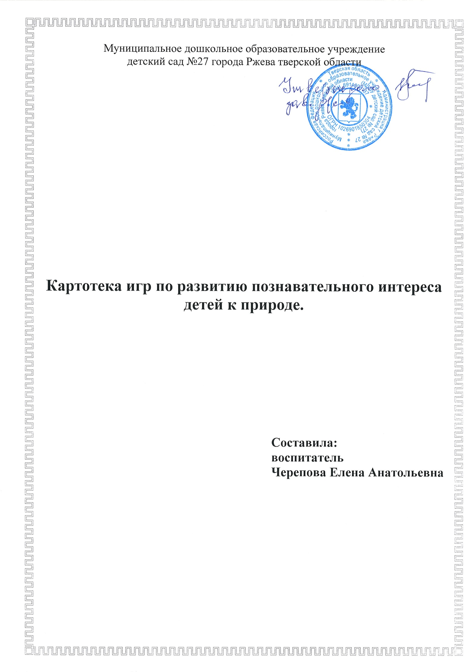

Дидактическая игра в развитии познавательных интересов старших дошкольников.

Дидактическая игра играет большую роль в познании детьми природы.
Процесс игровой деятельности, в которой дошкольники ощущают повышенную потребность, позволяет:
-обеспечить возможность усвоения различных понятий, представлений;
-пробудить интерес к природе и развить ценностное отношение к ней;
-формировать мотивы и практические умения экологически целесообразной деятельности;
-предоставить возможности для проявления самостоятельности, инициативности, сотрудничества, ответственности и способности принимать правильные решения; контроля и оценки результатов собственной деятельности;

Дидактические игры, направленные на ознакомление с природой, можно разделить на:
-игры на знакомство с многообразием природных объектов, о растениях и животных, как живых организмах;
-игры о взаимосвязях между объектами природы;
-игры, направленные на воспитание культуры поведения в природе.

Для уточнения и закрепления образующихся представлений у детей используются дидактические игры с естественными предметами (листьями, желудями, овощами, фруктами, песком, водой, снегом).

Дидактические игры с детьми проводятся на занятиях, прогулках, экскурсиях, в свободной деятельности.

Картотека дидактических игр по ознакомлению детей с природой

Игры для детей 3-5 лет
«Найди, что назову»  Цель: учить детей отыскивать предмет по слову –названию.  Дети должны отыскать фрукт (овощ) по названию и размеру (или окраске).  Педагог предлагает одному из детей: «Найди маленькую морковку и покажи ее всем». Или: «Найди желтое яблоко, покажи его детям»; «покатай яблоко и скажи, какое оно по форме». | «Чудесный мешочек»  Цель: учить детей узнавать предмет при помощи одного из анализаторов.  Воспитатель опускает овощи и фрукты в непрозрачный мешочек.  Затем предлагает одному из детей: «Найди на ощупь, не глядя в мешочек, что хочешь». А теперь скажи, что ты взял».  Или можно попросить: «Найди то, что я скажу (назову)».  По очереди задание выполняют все дети.  Второй вариант (для детей средней группы).  Цель: учить детей узнавать предмет на ощупь по перечисленным признакам.  Воспитатель перечисляет признаки, которые можно воспринять на ощупь: форму, ее детали, поверхность, плоскость –и просит: «Найди в мешочке то, что похоже на шарик, но с длинным хвостом, твердое, негладкое».  Ребенок по описанию ищет и находит свеклу.
«Угадай, что съел»  Цель: учить детей узнавать предмет на ощупь при помощи одного из анализаторов.  Приготовив фрукты и овощи (разрезав на кусочки), воспитатель вносит их в группу и угощает одного из детей, предварительно попросив его закрыть глаза. Затем говорит: «Теперь скажи, что съел. Найди такой же на столе».  После того, как все дети выполнят задание, педагог угощает фруктами и овощами всех детей. | «Опиши, мы отгадаем»  Цель: учить детей описывать предметы и искать их по описанию.  Ребенок (водящий) выходит за дверь, а остальные дети составляют описание одного из овощей или фруктов. Когда водящий возвращается, один из ребят рассказывает о характерных признаках предмета, который надо узнать и назвать.  Вариант:  Воспитатель предлагает одному ребенку загадать загадку –описать какой –либо овощ, например, свеклу, так, чтобы дети узнали, о чем он говорит. Ребенок должен рассказать о форме предмета, его деталях, плотности, окраске, вкусе.

«Найди такой же»  Цель: учить детей искать предметы по сходству.  Воспитатель ставит на два стола по 3-4 одинаковых растения.  Затем показывает какое –нибудь растение на одном из столов, описывает его характерные признаки, а затем предлагает ребенку найти такое же на другом столе. (Можно попросить детей найти такие же растения в групповой комнате).  Игру повторяют с каждым из растений, находящихся на столах. | «Чего не стало?»  Цель: учить детей называть растение по памяти (без зрительного контроля).  На стол ставят 2-3 хорошо знакомых детям по прежним играм растения.  Воспитатель помогает детям посмотреть, какие растения стоят на столе, а потом закрыть глаза. В это время педагог одно растение убирает. Когда дети откроют глаза, педагог спрашивает: «Какого растения не стало?» Если получен правильный ответ, растение ставят на место, и игра повторяется с другим предметом.
«Где спряталась матрешка?»  Цель: учить детей искать предмет по перечисленным признакам.  На столе расставляют 4-5 растений.  Детям показывают маленькую матрешку, которая «захотела поиграть с ними в прятки». Воспитатель просит детей закрыть глаза и в это время прячет игрушку за одно из растений. Затем дети открывают глаза.  «Как же найти матрешку?» -спрашивает воспитатель. –Сейчас я расскажу вам, куда она спряталась».  И педагог говорит, на что похоже растение, за которым «спряталась» матрешка (на дерево, травку), описывает его стебель, листья (форму, величину, поверхность), цветы, их количество, окраску.  Дети слушают, а затем указывают растение и называют его. | «Найди листок»  Цель: учить детей искать часть по целому.  Воспитатель просит детей внимательно рассмотреть листья на невысоком дереве.  «А теперь попробуйте найти такие же на земле, -говорит педагог.- Раз, два, три –ищи! Кто нашел, быстрее ко мне». Дети с листьями бегут к воспитателю.

«Найди, о чем расскажу»  Цель: учить детей искать предметы по перечисленным признакам.  Игра проводится на прогулке.  Воспитатель описывает дерево (величину и окраску ствола. Форму листьев), называет и описывает семена и плоды. Затем он просит детей угадать, что это за дерево. То, кто узнал, должен подбежать после слов воспитателя: «Раз, два, три –беги!». | «Найди свой дом»  Цель: учить детей искать целый предмет по части.  На прогулке воспитатель раздает детям листья разных деревьев. Все дети –«зайчики». Чтобы зайчата не потерялись, «мама –зайчиха» дает им листья от веток, из которых сделан их дом.  Все прыгают, бегают по поляне, а по сигналу: «Все домой, волк близко!» -бегут к себе в домик –под определенное дерево.  Игру можно продолжить, если дети будут меняться листьями –«переезжать в новый дом».  С детьми среднего возраста подобным образом можно провести игру с плодами и семенами деревьев.
Игра «Найди, что покажу»  Цель: формировать умение детей искать предмет по сходству.  Материал: два подноса, на них разложены одинаковые наборы овощей и фруктов, один поднос (для воспитателя) накрыт салфеткой.  Воспитатель показывает на короткое время один из предметов, спрятанных под салфеткой, и снова убирает его, затем предлагает детям: «Найдите на другом подносе такой же и вспомните, как он называется».  Дети по очереди выполняют задание, пока все фрукты и овощи, спрятанные под салфеткой, не будут названы. | Игра «Наши друзья»  Цель: расширить представления детей об образе жизни животных, которые живут вдоме (их пища, жилище и т д), воспитывать интерес и любовь к ним.  Материал: большая дидактическая картина с изображением верхней части попугая, рыбы, черепахи, хомяка; под каждым изображением 2 кармана (друг под другом), сделанных из целлофана, наборы карточек с изображением жилищ животных (для размещения в верхних карманах), и корма (для размещения в нижних карманах).  Детям нужно внимательно рассмотреть и назвать животных на картине. Найти на карточках подходящее жилье для каждого из них, выбрать нужный корм. Разложить по соответствующим карманам.  Ребенку дается право самоконтроля и самооценки своей деятельности –разрешается найти и исправить ошибки.
Игра «Кто быстрее найдет березу, ель, дуб?»  Цель: формировать умение отыскивать дерево по названию.  Игра проводится на участке д/с.  Воспитатель называет хорошо знакомое детям дерево, имеющее яркие, отличительные признаки, и просит найти его. Например: «Кто быстрее найдет березу? Раз, два, три –к березе беги!».  Дети должны найти дерево и подбежать к любой березе, растущей на участке, где проводится игра. | Игра «Кто в домике живет?»  Цель: закреплять знания детей о животных, учить подражать их голосам.  Дети изображают знакомых животных, сидящих в домиках. Воспитатель по очереди обходит домики, стучит в каждый и говорит: «Тук-тук-тук, кто в этом домике живет?» Дети отвечают: «Му-му-му!», «Бе-е-е!», «Мяу-мяу!» и т. д. Воспитатель отгадывает, кто живет в домике.
Игры для детей 5-7 лет
«Вершки и корешки»  Цель: учить детей составлять целое из частей, подбирать пары (вершок –корешок).  Воспитатель делит детей на 2 группы. Одной из них он дает корешки (овощи), другой –вершки –ботву.  «Все «вершки» и «корешки» перепутались. Раз, два, три –свою пару найди!». По этому сигналу все дети подбирают себе пару. | «Найди растение по названию»  Цель: учить детей находить растение по названию.  Несколько видов растений (8-10) стоят на своих постоянных местах. Воспитатель говорит всем детям: «Я назову комнатное растение, а вы должны найти его, показать и рассказать, по какому признаку вы его определили. Кто быстрее это сделает, получит фишку. Тому, кто наберет фишек больше, в конце игры присвоим звание «Знаток природы».
«Магазин «Цветы»  Цель: закреплять у детей знание названий растений, отличительных признаков некоторых из них, учить группировать растения по месту произрастания, описывать их внешний вид.  На нескольких столах устраивается магазин цветов. Отдельно располагаются картинки (комнатные, садовые, дикорастущие: лесные, полевые цветы.  Дети исполняют роли продавцов и покупателей. Покупатель должен описать, не называя, растения, которые хочет купить, указать, где растет цветок.  Продавцу нужно узнать растение, назвать его и выдать покупку.  В ходе игры роли могут меняться. | «К названному дереву беги!»  Цель: упражнять детей в быстром нахождении названного дерева.  Игра организуется на прогулке как подвижная. Дети убегают от водящего к названному дереву. Водящий может ловить только тех детей, которые не стоят у названного дерева. Дети перебегают по сигналу: «Раз –два –три –беги!».
«Найди дерево по семенам»  Цель: учить детей искать целое по части: искать то дерево, от которого семена.  Игра проводится зимой на прогулке. Воспитатель раздает детям семена и плоды деревьев и кустарников, которые сохраняются зимой: липы, клена, ясеня, рябины, шиповника, боярышника.  Дети свободно передвигаются по площадке. По сигналу каждый бежит к тому растению, семена которого у него в руках. | «Волшебный поезд»  Цель: закрепить и систематизировать представления детей о зверях, птицах, насекомых, земноводных.  Материал: 2 поезда, вырезанных из картона (в каждом по 4 вагона с 5 окнами), два комплекта карточек с изображением животных.  Играют 2 команды (в каждой по 4 ребенка). Каждая команда сидит за отдельным столом.  -Перев вами поезд и пассажиры. Их нужно разместить по вагонам (в первом –зверей, во втором –птиц, в третьем –насекомых, в четвертом –земноводных) так, чтобы в каждом окне был виден один пассажир. Та команда, которая первой разместит животных по вагонам правильно, станет победителем.
«Домашние и дикие животные»  Цель: развивать умение детей классифицировать, сравнивать, обобщать, закреплять знания о диких и домашних животных, птицах.  Материал: таблица на 9 клеток.  корова лось чайка  кошка тигр курица  собака лиса гусь  1.Сравнить животных 1 и 2 столбика. На какие 2 группы их можно разделить? (дикие и домашние)  2.Какие животные в 1 и 2 столбиках похожи друг на друга? (Кошка –тигр, лиса –собака)  3.Как можно назвать всех, кто изображен в 3 столбике? (птицы) | «Зоологическая столовая»  Цель: формировать у дошкольников представление о способах питания животных и группировке их по этому признаку.  Материал: цветной картон (красного, зеленого и синего цветов), комплект картинок (15 -20 шт.) с изображением животных.  Играют 2 команды детей.  -Как вам известно, звери питаются разной пищей, поэтому их делят на растительноядных, хищников и всеядных.  Вам нужно разложить изображения животных так, чтобы хищники оказались на красном листе, растительноядные –на зеленом, а всеядные –на синем.  Команда, которая первой разместит животных правильно, станет победителем.  После этого дети могут объяснить, кто чем питается.
Игра «Наряды нашей матушки –Земли»  Цель: уточнить и расширить представление детей о смене сезонов, выявить основные признаки и сезонные явления, характерные для времен года.  Материал: дид/картина, разделенная на 4 части (осень, зима, весна, лето), карточки с изображением природных явлений (дождь, снег, ветер и т д).  Детей разделить на 4 команды и сказать, для какого времени года они должны подобрать наряд. Каждая команда должна выбрать карточки с изображением тех природных явлений, которые соответствуют их времени года и расположить на своей части картины. Представитель команды рассказывает о причинах выбора того или иного наряда.  Побеждает команда, которая быстро и без ошибок справилась с заданием. | Игра «Поступи правильно»  Цель: формировать у ребенка представление о положительных и отрицательных поступках человека в повседневной жизни, учить осмысливать и объяснять поступки героев.  Материал: серия картинок, где дети изображены в различных ситуациях (сажает дерево –ломает ветки, гладит кошку -таскает ее за хвост и т д )  Детям предлагается рассмотреть картинки, дать оценку поступкам героев, отложить карточки с положительными поступками в одну сторону, с отрицательными –в другую, а затем объяснить, почему надо поступать так и не надо по –другому.  Или педагог показывает картинки, а дети оценивают действия персонажей, показывая зеленую карточку или красную.
Игра «Экологический светофор»  Цель: закреплять знание детьми правил поведения в природе.  Материал: кружки зеленого, желтого и красного цветов.  Зеленый цвет –радость  Желтый –строгость  Красный –плохо  Педагог называет действия, дети показывают кружками цвет.  «Девочка с мамой сажают цветы на клумбе» (зеленый)  «Мальчик взял рогатку и пошел в лес» (красный)  «Дети нашли у озера лягушку и думают, что с ней делать дальше» (желтый)  Вариант игры:  У детей круги красный и зеленый.  -Если вы считаете, что герои рассказа ведут себя правильно, показывайте зеленый огонек, если нет –красный.  1. Вова с Ирой гуляли в саду. Вдруг они увидели, что мальчики залезли на рябину и стали ломать ветки. «Слезайте и уходите!» -сказали Вова с Ирой. В них полетели ветки, но ребята снова повторили свои слова. Мальчики убежали. Вечером ребята посоветовались с папой, как помочь сломанной рябинке.  Дети показывают цвет.  -А как бы вы поступили на их месте?  2. Ане очень нравились разноцветные бабочки. Она взяла сачок, поймала несколько бабочек, посадила их в банку и закрыла банку крышкой. Утром она увидела на дне банки погибших бабочек. Они были уже не такие красивые, как тогда, когда порхали на лугу. Аня выбросила банку с мотыльками в мусорное ведро.  -Как бы поступили вы?  3. Весной вместе с мамой Лена посадила цветы на клумбе. Потом они выросли и зацвели. Однажды Лена подошла к клумбе, чтобы нарвать цветов, но потом подумала и решила «Пусть лучше цветы растут здесь, а то дома все равно скоро завянут и их придется выбросить».  4. Юля с папой шли через луг и увидели птичку, которая беспокойно перелетала с места на место. «Она так волнуется, потому что где –то рядом ее гнездо» -сказал папа. «Давай поищем ее гнездо» -попросила Юля. «Птичке это не понравится» -ответил папа, -«Когда придем домой, я тебе покажу книгу о птицах. Там есть фотографии их гнезд».  -Как вы считаете, папа правильно поступил? А как бы поступили вы? | Игра «Береги природу»  Цель: закрепить знание о значении различных объектов природы для жизни на земле.  Материал: на наборном полотне картинки (птица, зверь, человек, солнце, вода).  Педагог убирает любую картинку.  Дети должны рассказать, что произойдет с оставшимися живыми объектами, если на Земле не будет этого объекта.  Игра «Цепочка»  Цель: закреплять знания детей о животных, развивать мышление, внимание, память, речь.  Материал: картинки хорошо известных детям зверей.  У ведущего картинка белки. Он передает картинку и каждый ребенок по цепочке называет по одному признаку этого животного (не повторяться). Например: животное дикое, лесное, она рыжая, пушистая, грызет орехи, живет в дупле, хорошо прыгает по веткам, боится куницы и т д  Игра «Найди по описанию»  Цель: закрепить представление об особенностях внешнего вида растений, учить детей самостоятельно описывать растение, развивать умение найти растение по перечисленным признакам.  Материал: карточки с изображением растений.  Ведущий называет характерные особенности того или иного растения, не называя его. Дети отыскивают его изображение среди карточек. Побеждает тот, кто быстро и правильно найдет или назовет отгадку.  Игра «Горячо — холодно»  Цель: поддерживать интерес детей к растениям, закреплять их названия.  Материал: карточки с изображением растений, изображение игрового персонажа.  Правило: нельзя переворачивать карточки.  Ведущий прячет персонажа (Капитошку, Лешего, Гномикаи т.п.) под карточку с изображением одного из растений. Дети в это время стоят, закрыв глаза. После условного сигнала играющие ходят между карточками, а ведущий при приближении или удалении к загаданной карточке говорит: «Тепло, холодно или горячо». Можно давать подсказки. Например: «Капитошка спрятался под деревом», «Капитошка спрятался среди луговых растений». Выигрывает тот, кто быстрее найдет игровой персонаж.
Игра Лото «Что, где растет?»  Цель: закреплять умение детей классифицировать растения по месту произрастания; развивать внимательность.  Игровая задача: заполнить игровое поле.  Материал: игровые поля — луг, лес, водоем, болото, карточки с изображением растений, произрастающих в данных экосистемах.  Дети выбирают игровые поля. Ведущий перемешивает карточки и, доставая по одной, называет растение. Играющие дети забирают те карточки, которые соответствуют их игровому полю. Выигрывает тот, кто быстрее заполнит игровое поле. | Игра «Следопыты»  Цель: развивать познавательный интерес к живой природе, наблюдательность, учить детей делать элементарные выводы.  Игровая задача: разгадать тайну природы.  Материал: для игры на участке детского сада готовится полоса почвы или песка, свободного от растительности.  Играющие осматривают полосу и определяют, «кто мог оставить свои следы». Это могут быть не только следы животных, но и листья, сучки, семена растений. Воспитатель подводит детей к заключению о том, как сюда могли попасть эти объекты. Например: как сюда попали шишки, если поблизости нет елки или сосны? Кто мог разбросать на дорожке ягоды рябины? Семена, каких растений и откуда принес ветер?
Игра «Детки на ветке»  Цель: закреплять знания детей о листьях и плодах деревьев и кустарников, учить подбирать их по принадлежности к одному растению.  Материал: листья и плоды деревьев и кустарников.  Дети рассматривают листья деревьев и кустарников, называют их. По предложению воспитателя: «Детки, найдите свои ветки» — ребята подбирают к каждому листу соответствующий плод.  Эту игру можно проводить с засушенными листьями и плодами в течение круглого года. | Игра «Четыре картинки»  Цель: закреплять представления детей об окружающей природе, развивать внимание и наблюдательность.  Материал: 24 картинки с изображением животных и растений.  Ход игры:  Игра состоит из 24 картинок с изображением птиц, бабочек, цветов, листьев, ягод и грибов. Ведущий перемешивает карточки и раздает их участникам игры (от 3 до 6 человек) поровну. Каждый играющий должен подобрать 4 одинаковые по содержанию карточки (например, 4 карточки с птицами или 4 карточки с грибами). Начинающий игру, рассмотрев свои карточки, одну из них передает сидящему слева. Тот, если карточка ему нужна, оставляет ее себе, а любую ненужную; в свою очередь, тоже передает соседу слева и т. д.  Подобрав карточки, каждый играющий складывает их перед собой рисунками вниз. Когда все возможные комплекты будут подобраны, игра заканчивается. Участники игры переворачивают собранные карточки, выкладывают их по четыре так, чтобы всём было видно.  Выиграл тот, у кого больше правильно подобранных карточек.
Игра «Когда это бывает?»
Цель: уточнять и углублять знания детей о временах года.
Вариант 1.
Воспитатель читает вперемешку короткие тексты в стихах или прозе о временах года, а дети отгадывают, какое это время года.
Вариант 2.
Воспитатель называет время года, а дети по очереди отвечают, что бывает в это время года и что делают люди. Если кто-то затрудняется, взрослый помогает вопросами.

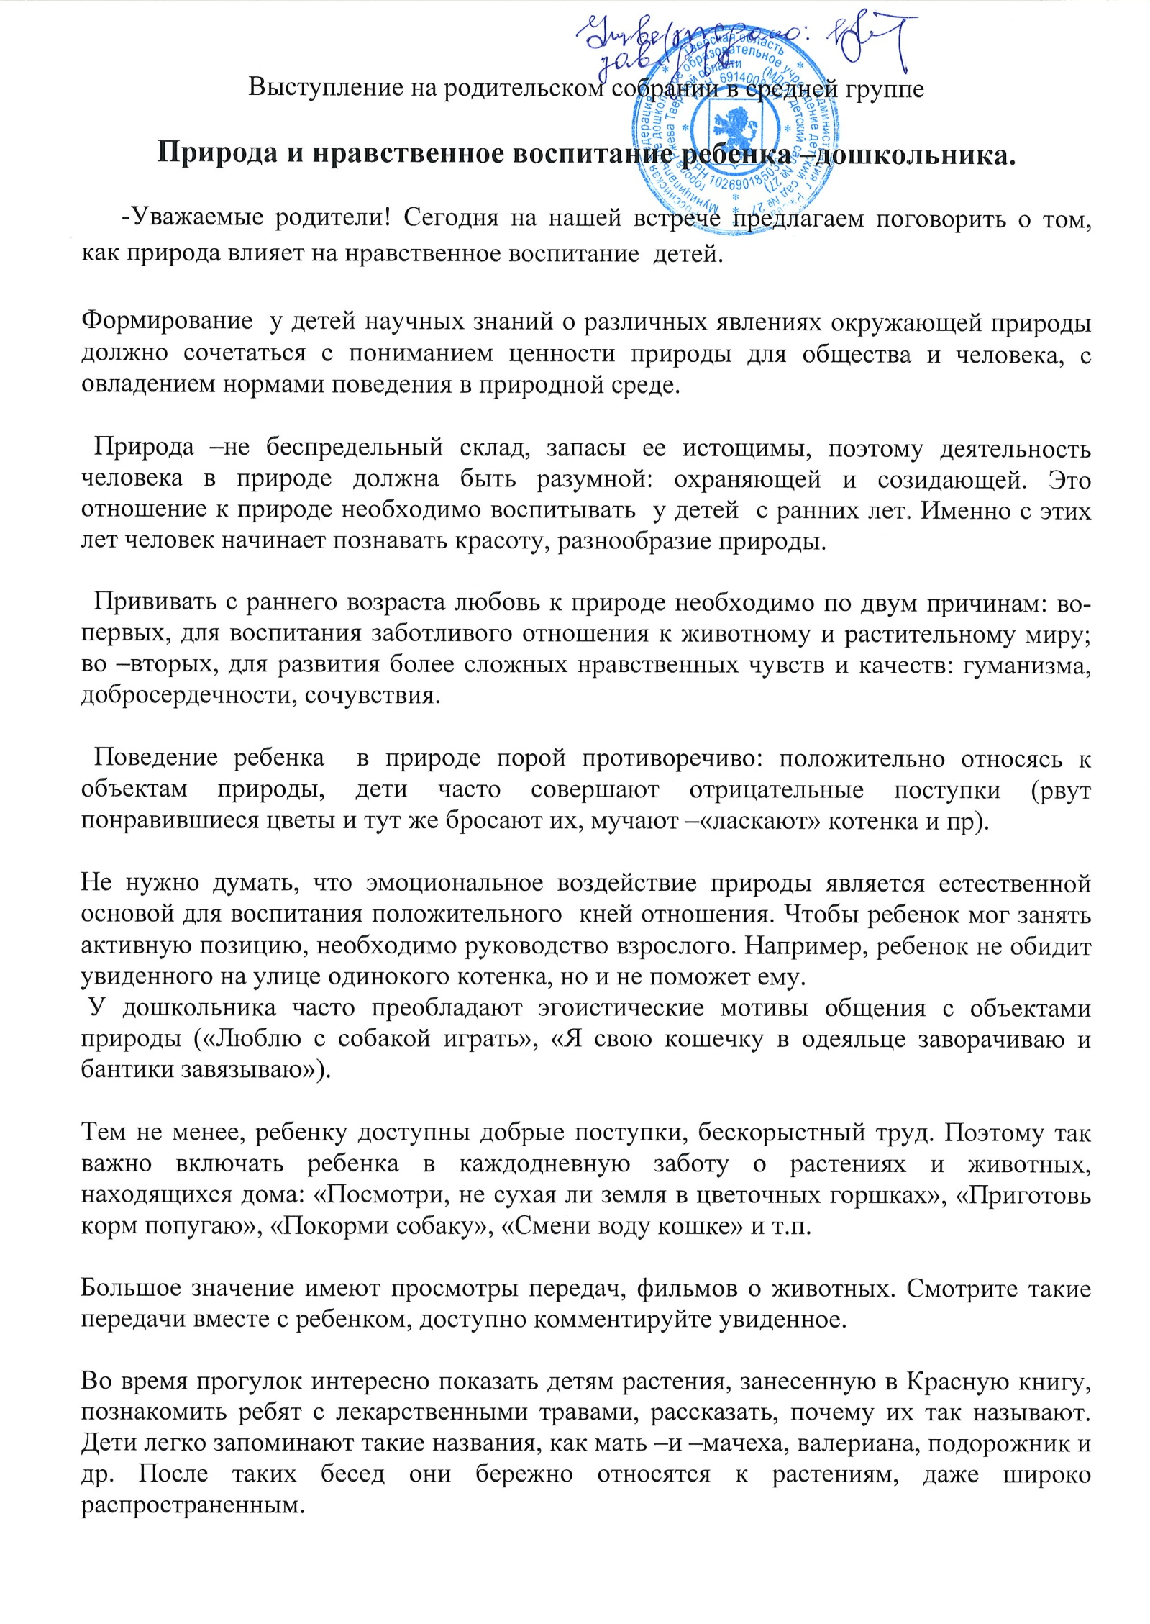 Каждый ребенок должен хорошо знать правила поведения в природе. Целесообразно, чтобы эти правила не в негативной («не рвать», «не топтать», «не ломать»), а в позитивной форме (как помогать, заботиться, оберегать.

Важно создать эмоциональный контакт ребенка с природой: пусть самостоятельно побродит, отыщет что –то необычное, тихо посидит на пригорке, послушает пение птиц или журчание ручья, просто поглядит вокруг себя.

Эмоциональное отношение ребенка к природе во многом определяется и отношением самого взрослого, поэтому хорошо, когда родители знают много стихов, песен, загадок о природе и используют их во время прогулок и наблюдений.

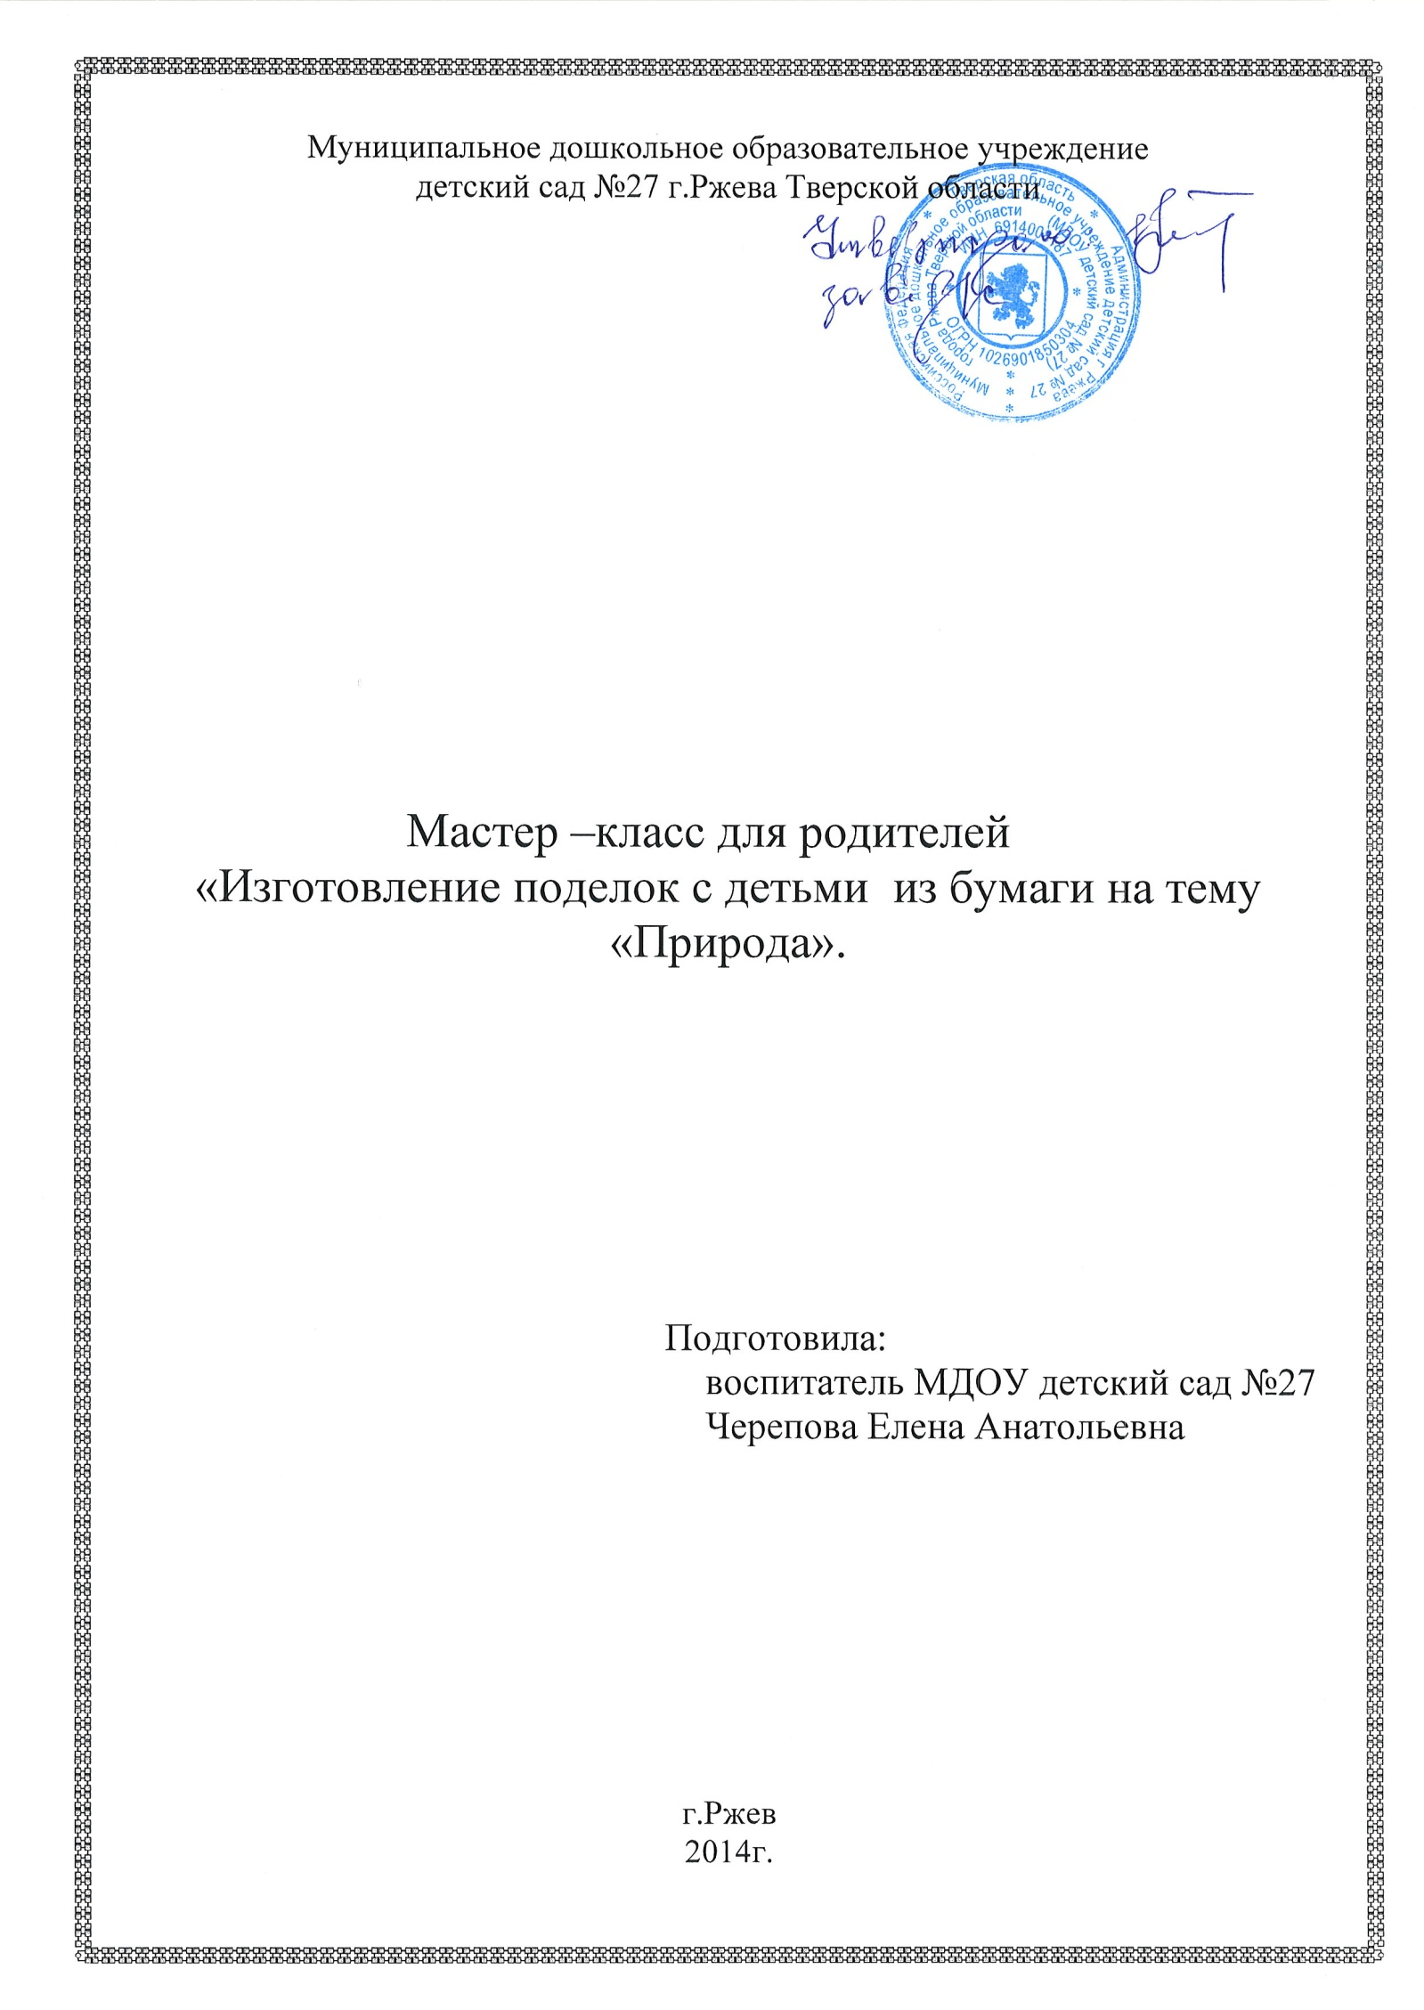
Цель: показать родителям, как можно развивать интерес ребенка к природе, занимаясь совместной деятельностью по изготовлению поделок; познакомить с базовыми умениями по складыванию простых фигурок животных и растений из бумаги (оригами).

Участники мастер –класса: родители, воспитатель.

Материал: цветная бумага, ножницы, образцы поделок.

Проведение мастер –класса:

-Одной из важных задач при подготовке ребят к школе является развитие у них познавательных интересов, наблюдательности, любознательности. Все это в полной мере относится к развитию интереса к окружающей нас природе, любви к ней и бережного отношения.

Одной из форм работы с детьми по экологическому воспитанию является продуктивная деятельность: рисование, лепка, аппликация, ручной труд.

Ручной труд (в данном случае оригами –складывание из бумаги) развивает ребенка: развивается мелкая моторика пальцев, конструктивное мышление, творческое воображение, художественный вкус, способствует развитию усидчивости, сосредоточенности, концентрации внимания.

-Я предлагаю вам сделать несколько простых поделок из бумаги, изготовление которых вы можете вместе с ребенком повторить дома.

Практическая деятельность по складыванию поделок из бумаги:

1.Тюльпан
2.Лягушонок
3.Рыбка
4.Бабочка
5.Зайчик

Рекомендации родителям по выполнению поделок из бумаги:

1.Поделку вы должны делать вместе с ребенком, так как без вашей помощи ему не обойтись.

2.Ребенок должен удобно сидеть за столом. Показ изготовления поделки должен производиться на столе.

3.Бумага для поделок должна быть тонкой, хорошо сгибаться, цветной. При изготовлении поделки нужно обращать внимание детей на цвет бумаги (лягушка –зеленая, лиса –оранжевая и т д). Цвет должен конкретизировать образ предмета.

4.Заготовки для поделки ребенка должен готовить взрослый.

5.Обучениен складыванию должно быть поэтапным: показ одного приема –выполнение ребенком, показ второго –выполнение ребенком и т д.

6.Складывая, нужно проговаривать, что делаем –складываем квадрат по диагонали (пополам), спрашиваем у ребенка: «Где угол квадрата?», «Где нижняя сторона (верхняя, левая, правая)?» и т д

7.Занятия оригами можно соединить с игрой. Сложив из бумаги поделки животных, дети могут рассказывать сих помощью знакомые сказки, совершать сказочные путешествия.
Перед выполнением поделки можно предложить ребенку отгадать загадку «Отгадай, кого мы сейчас будем делать:
Прыгает ловко,
Любит морковку.
(зайчик)

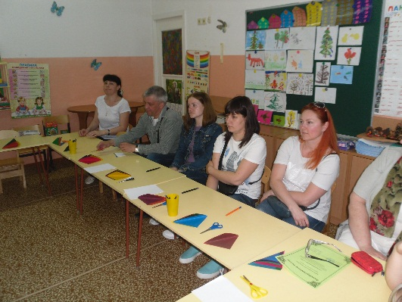

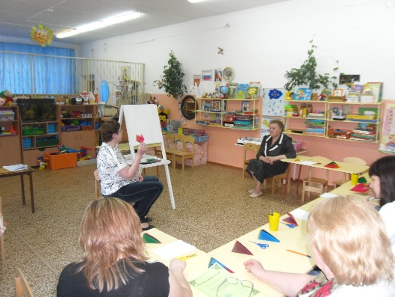

Памятка для родителей

1. Помните, природа— наш главный педагог. Чаще бывайте с ребенком на природе. Организовывайте совместные походы, прогулки на природу: в парк, сквер, к водоему, в лес.

2. Имейте в семье животное или растения. Поручайте заботу о них детям.
Учите детей правильному общению с живыми существами.

3. Доведите до сознания ребенка, что измятая трава, сорванный цветок — живые, от грубого и жестокого отношения им больно.

4. Учите детей не причинять живому зла, помогать всему живому.

5. Поощряйте детей за сочувствие и оказание помощи тем, кто в этом нуждается.

6. Учите исправлять свои ошибки.

7. Учите не словами, а делом оказывать помощь природе, например, подкармливать зимующих птиц, залечить рану на стволе дерева.

8. Читайте детям природоведческую литературу, беседуйте по ее содержанию.
Используйте положительные примеры из детской литературы при воспитании ребенка.

9.Предоставляйте ребенку возможность самостоятельного поиска ответов на вопросы. Это будет учить его думать, рассуждать. Задавайте ребенку старшего возраста как можно чаще вопрос «Как ты думаешь?»

10.Внимательно относитесь к детским вопросам (тем, на которые ребенок сам не может найти ответ) и не отмахивайтесь от них. Ответы давайте точные, краткие и доступные пониманию ребенка.

11. Поощряйте любознательность ребенка. Хвалите ребенка за интересный вопрос, за стремление к познанию. Потребность узнавать новое –важное и ценное качество. Всегда внимательно выслушивайте рассуждения ребенка и никогда не иронизируйте над ними.

12.Любознательные дети растут у любознательных родителей. Не поддавайтесь иллюзии, что вы все обо всем уже знаете. Открывайте мир вместе с вашим ребенком.

13. Мастерите с детьми поделки из природного материала и бумаги.

14. Поощряйте экспериментирование детей.

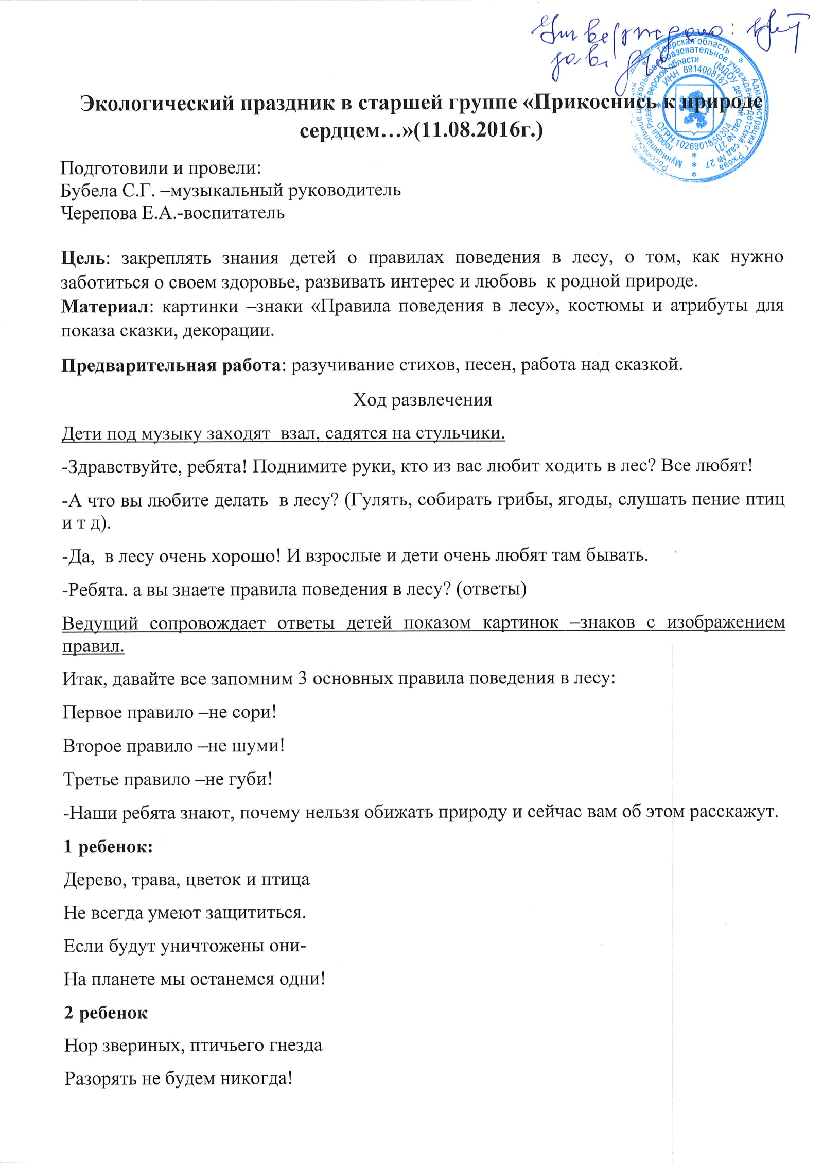
Пусть птенцам и маленьким зверятам
Хорошо живется с нами рядом.
3 ребенок
Прекрасна, прекрасна родная Земля,
Прекраснее не найти никогда.
Зеленые дали, леса и поля
И синяя в речке вода.
-В лесу нас встречают друзья –цветы, насекомые, звери. Давайте послушаем песенку про них.
Песня «Друзья».
-В лес мы ходим не только за ягодами - грибами, но и за здоровьем. Давайте узнаем секреты здоровья вместе с Муравьишкой, который отправляется на прогулку в лес.
Инсценировка сказки «Муравьишка ищет секретики здоровья»
Ведущий.
Утром солнышко проснулось,
Всему миру улыбнулось.
Муравей глаза открыл
И у солнышка спросил:
Муравей
Солнце милое, ответь,
Как прожить, чтоб не болеть,
Чтобы люди, чтобы звери
Жили долго, не старея.
Как здоровье сохранить
И до ста лет всем прожить.
Ведущий
Солнце молвило в ответ:
Солнце
Знаю я такой секрет.
Только должен муравей
Сам открыть его скорей.
Ты в дорогу отправляйся,
Там с друзьями повстречайся.
Буду тебе помогать,
Путь –дорогу освещать.
Ведущий
Солнцу лапкой помахал
Муравей и побежал.
Песенка муравья
Муравей я, муравей,
Встретить я хочу друзей,
И узнать у них секрет:
Как прожить всем много лет.
Ведущий
Вскоре повстречал он мишку,
Косолапку –шалунишку.
Мишка бревна поднимал,
На лапы задние вставал.
Много раз он кувыркался
И на турнике качался,
А потом как заревет,
Громко песню запоет.
Песенка медведя
Чтобы было все в порядке,
Утром делайте зарядку,
Водой холодной обливайтесь,
Не ленитесь, закаляйтесь.
Муравей
Ну, спасибо тебе, Мишка,
Косолапка –шалунишка.
Муравьишку научил,
Секрет здоровья свой открыл.
Ведущий
Мишке лапкой помахал
Муравей и побежал.
Песенка муравья
Муравей я, муравей,
Встретить я хочу друзей,
И узнать у них секрет:
Как прожить всем много лет.
Ведущий
Вдруг увидел: по дорожке
Замелькали чьи –то ножки.
Это заинька скакал,
Всех морковкой угощал.
Песенка зайки
Зайку ты дружок, послушай:
Витаминов много кушай.
Будешь жить ты до ста лет.
Это заинькин секрет.

Ешь морковку, ешь капусту
Это очень, очень вкусно.
Овощи и фрукты –
Полезные продукты.
Ведущий
Зайке лапкой помахал
Муравей и побежал.
Муравейка наш устал,
Вдруг полянку увидал.
Пчелка по цветам летала
И нектар свой собирала.
Песенка пчелки
Жу-жу, жу-жу, жу-жу, жу,
Все тружусь и не тужу,
Мед целебный собираю,
Всем здоровье поправляю.
Не ленись, трудись, мой свет,
Проживешь ты много лет.
Ты возьми мед, муравей,
Угости своих друзей.
Ведущий
Пчелке лапкой помахал
Муравей и побежал.
Песенка муравья
Муравей я, муравей,
Встретить я хочу друзей,
И узнать у них секрет:
Как прожить всем много лет.
Ведущий
Муравей услышал вдруг
Музыки веселый звук.
Это клоун выступал,
Всех смешил и танцевал.
Танец клоуна.
Клоун
Всем дарю веселье, шутки,
Песни, танцы, прибаутки,
Настроенье поднимаю
И здоровье прибавляю.
Всем советую дружить,
В мире и согласьи жить.
Ведущий
Улыбнулся Муравей,
Поспешил он в путь скорей.
Песенка муравья
Муравей я, муравей,
Встретить я хочу друзей,
И узнать у них секрет:
Как прожить всем много лет.
Ведущий
Вскоре солнце из-за тучек
Выглянуло, блеснув лучиками.
Муравей
Здравствуй, Солнышко, мой свет.
Я узнал, узнал секрет:
Нужно спортом заниматься,
Всем трудиться, закаляться,
Витаминчики любить,
Обязательно дружить,
В мире и согласьи жить.
Солнце
Стал ты мудрым, Муравей,
Поспеши в детсад скорей,
Свой секрет открой ребятам,
Всем ребятам –дошколятам.

-Ребята, вы поняли, что нужно делать, чтобы быть здоровым? (Заниматься спортом, закаляться, есть полезные продукты, трудиться – не лениться, дружить).

-Муравьишка, спасибо тебе, что ты помог узнать, как сохранить здоровье, все вместе мы с вами узнали, как надо себя вести в лесу, чтобы не навредить его жителям. Мы очень надеемся, ребята, что вы будете добрыми ко всему живому и тогда все вокруг будут счастливы!
Песня «Доброта»
Представление артистов.
-На этом наш праздник окончен. До свидания!
